Каталог
«Морские узлы»

(Все приведенные узлы взяты из книги Льва Скрягина "Морские узлы".)

Оглавление
Пятнадцать лучших морских узлов. 7
Узлы для утолщения троса 9
Простой узел. 9
Кровавый узел. 9
Восьмерка. 10
Стивидорный узел. 11
Юферсный узел. 11
Устричный узел. 11
Многократная восьмерка. 12
Пожарная лестница. 12
Незатягивающиеся узлы 14
Простой полуштык. 14
Простой штык. 14
Коечный штык. 15
Простой штык со шлагом. 15
Простой штык с двумя шлагами. 16
Штык с обносом. 16
Рыбацкий штык. 16
Обратный штык. 17
Мачтовый штык. 17
Буксирный штык. 18
Портовый узел. 18
Узлы для связывания двух тросов. 19
Дубовый узел. 19
Фламандский узел. 19
Водяной узел. 20
Бабий узел. 20
Тещин узел. 21
Прямой узел. 22
Воровской узел. 23
Хирургический узел. 23
Академический узел. 24
Плоский узел. 25
Кинжальный узел. 26
Травяной узел. 26
Пакетный узел. 27
Рыбацкий узел. 27
Змеиный узел. 27
Ткацкий узел. 28
Разносторонний узел. 28
Польский узел. 28
Шкотовый узел. 29
Брамшкотовый узел. 30
Докерский узел. 30
Скорняжный узел. 31
Лиановый узел. 31
Охотничий узел. 32
Затягивающиеся узлы. 33
Самозатягивающийся узел. 33
Самозатягивающийся узел с полуштыком. 33
Коровий узел. 33
Глухая петля. 34
Выбленочный узел. 34
Задвижной штык. 35
Констриктор. 35
Двойной констриктор. 36
Питонов узел. 37
Шахтерский узел. 37
Пикетный узел. 37
Гафельный узел. 37
Лисельный узел. 38
Фаловый узел. 38
Щучий узел. 38
Верблюжий узел. 38
Стопорный узел. 39
Качельный узел. 39
Зигзаговый узел. 39
Паловый узел. 40
Битенговый узел. 40
Удавка с полуштыками. 40
Незатягивающиеся петли. 42
Дубовая петля. 42
Жилковая петля. 42
Фламандская петля. 42
Хонда. 43
Эскимосская петля. 43
Совершенная петля. 43
Рыбацкая петля. 43
Бурлацкая петля. 44
Ездовая петля. 44
Травяная петля. 44
Беседочный узел. 45
Двойной беседочный узел. 47
Боцманский узел. 47
Французский топовый узел. 48
Топовый узел. 48
"Южный крест". 49
Затягивающиеся петли. 50
Бегущий простой узел. 50
Скользящая восьмерка. 50
Скользящая глухая петля. 50
Бегущий булинь. 51
Силковый узел. 51
Эшафотный узел. 51
Затягивающаяся удавка. 52
Пьяный узел. 52
Кандальный узел. 53
Быстроразвязывающиеся узлы. 54
Развязывающийся простой узел. 54
Развязывающаяся восьмерка. 54
Развязывающийся бегущий простой узел. 54
Рифовый узел. 55
Двойной рифовый узел. 55
Развязывающийся ткацкий узел. 56
Калмыцкий узел. 56
Развязывающийся самозатягивающийся узел. 57
Шлюпочный узел. 57
Мельничный узел. 57
Мокрый полуштык. 57
Курьерский узел. 58
Ведерный узел. 58
Пиратский узел. 58
Особые морские узлы. 59
Гачный узел. 59
Гачный узел со шлагом. 59
Кошачья лапа. 59
Бочечный узел. 60
Мешочный узел. 60
Сваечный узел. 61
Амфорный узел. 61
Гинцевый узел. 62
Колышка "Баранья нога". 62
Олимпийский узел. 63
Мартышкина цепочка. 64
Лучниковая петля. 64
Крабья петля или затягивающийся огон. 65
Кабестановая петля. 65
Узлы для рыболовных снастей. 66
Глухой узел. 66
Штыковый узел. 66
Канадская восьмерка. 66
Рыбацкая восьмерка. 66
Черепаший узел. 67
Калифорнийский узел. 67
Ступенчатый узел. 67
Захватный узел. 67
Акулий узел. 68
Лососевый узел. 68
Тунцовый узел. 68
Поводковый на основе простого узла. 68
Поводковый на основе бегущего узла. 69
Поводковый на основе змеиного узла. 69
Роликовый узел. 69
Декоративные узлы. 70
Королевский узел. 70
Трехпетельный узел. 70
Четерыхпетельный узел. 70
Кордовый узел. 71
Турецкий узел. 71
Тройной плетеный узел. 71

Пятнадцать лучших морских узлов.
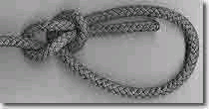
Беседочный узел или булинь. Незатягивающаяся петля. Применим почти во всех случаях работы с тросами в морской практике. Считается самым лучшим узлом.
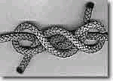
Улучшенный кинжальный узел. Предназначен для связывания двух тросов.
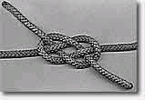
Плоский узел. Предназначен для связывания двух тросов. Можно связывать даже стальные троса, сам проверял.
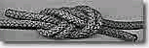
Фламандский узел. Предназначен для связывания двух тросов.
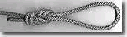
Фламандская петля. Незатягивающаяся петля.
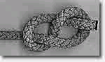
"Восьмерка". Предназначена для утолщения троса.
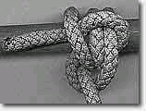
Фаловый узел. Предназначен для крепления троса к предмету.
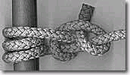
Простой штык с двумя шлагами. Предназначен для крепления троса к предмету.
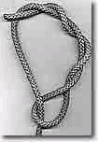
Удавка. Предназначена для крепления троса к предмету. Чаще всего к дереву.
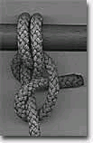
Рыбацкий штык. Якорный узел. Предназначен для крепления троса к предмету. Чаще всего к якорю.
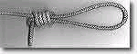
Затягивающаяся удавка. Затягивающаяся петля. Предназначена для крепления троса к предмету.
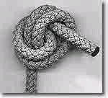
Стопорный узел. Предназначен для увеличения диаметра троса для предотвращения выскальзывания из блока.
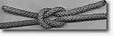
Прямой узел. Предназначен для связывания двух тросов.
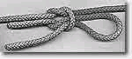
Рифовый узел. Быстроразвязывающийся узел. Предназначен для связывания двух тросов.
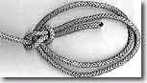
Португальский булинь. Незатягивающаяся двойная петля. Аналогичен простому булиню. Применяется в тех случаях, когда нужно завязать на одном конце две петли.

Узлы для утолщения троса

Простой узел.
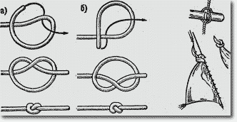
Это самый простой из всех известный узлов. Чтобы завязать его, надо ходовым концом троса сделать полуузел за его коренной конец. Его можно завязать на конце или на средней части троса. Для этого ходовой конец троса один раз обносят вокруг его коренной части и пропускают в образовавшуюся петлю. В зависимости от того, как он завязан, простой узел может быть левым или правым. Это не только самый простой из всех узлов, но и самый маленький по размеру. При натяжении троса он так сильно затягивается, что подчас его очень трудно развязать. К нему как нельзя лучше подходит русская народная пословица: "Не велик узелок, да крепко затянут". Этот узел, как ни один другой портит трос, так как сильно его изгибает.

Кровавый узел.
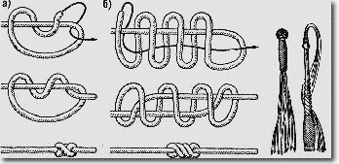
От простого узла этот узел отличается тем, что его ходовой конец, будучи введен в петлю, еще один раз обносится вокруг коренной части троса. Это почти вдвое увеличивает размеры узла. Существуют два способа вязки таких узлов. Если число узелков не превышает трех, шлаги ходовым концом троса делают внутрь петли (а.), а если оно больше, то вокруг коренной части троса и его ходовой конец пропускают внутрь(б.). С далеких времен парусного флота такие многократные простые узлы у моряков разных стран назывались "кровавыми". В реестре наказаний матросов военных флотов прошлого фигурирует забытое в наши дни избиение линьками и плетьми, которые именовались "кошками". Они представляли собой из пенькового троса плетку, имевшую от семи до тринадцати косичек, но чаще - девять. Каждая из косичек заканчивалась узлом, на котором было от двух до десяти шлагов. "Кошки" подразделялись на простые и воровские. Последние были более тяжелыми. Ими секли за кражу. В зависимости от проступка, матрос в наказание мог получить от одной до двенадцати дюжин. Обычно после третьего удара по спине провинившегося появлялась кровь, так как узлы, туго затянутые на концах косичек "кошки", прорезали кожу (отсюда и название узла). После первой дюжины ударов окровавленные косички "кошки" слипались в один жгут и удары становились нестерпимыми, матросы теряли сознание и умирали с состоянии шока. Чтобы не терять таким образом в мирное время хорошо натренированных матросов, Британское адмиралтейство в середине XXVII века издало ханжеский приказ: после первой дюжины ударов помощник боцмана обязан был расплести слипшиеся от крови косички "кошки". Эта процедура носила название "расчесать кошку". До сих пор в современном английском языке сохранилось идиоматическое выражение "To scratch the cat" - "расчесать кошку", которое, напоминая о варварском наказании на кораблях, теперь имеет значение "облегчить страдание".

Восьмерка.
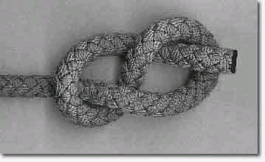
Этот узел считается классическим. Он составляет основу полутора десятка других, более сложных узлов различного назначения. В том виде, в каком он изображен здесь, этот узел в морском деле служит отличным стопором на конце троса, чтобы последний не выхлестывался из шкива блока. В отличие от простого узла он даже при сильной тяге не портит трос и его всегда можно легко развязать. Чтобы связать восьмерку, надо ходовой конец троса обнести вокруг коренного и затем пропустить его в образовавшуюся петлю, но не сразу, как в простом узле, а заведя сначала его за себя же. Этот узел можно применить для веревочных ручек деревянного ведра или бадьи, если веревка проходит сквозь два отверстия на выступающих концах деревянных клепок. В этом случае, продев веревку в оба отверстия, на ее концах с внешних сторон клепки завязывают по восьмерке. Двумя восьмерками можно надежно прикрепить веревку к детским санкам. Чтобы рука не соскальзывала с конца собачьего поводка, советуем завязать восьмерку. Кроме этого, она неплохо служит для крепления струн к колкам скрипок, гитар мандолин, балалаек и других музыкальных инструментов.

Стивидорный узел.
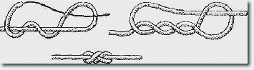
Как и восьмерка, этот узел является стопором для тросов, проходящих через шкивы блоков. Вяжется он таким же способом, стой лишь разницей, что ходовой конец вводится в петлю после того, как будет обнесен вокруг коренного конца троса дважды. При затягивании этого узла надо следить, чтобы шлаги на коренном конце не перекрутились и не проскочили в петлю. Затянутый стивидорный узел легче развязать, если потянуть за петлю, которая находится ближе к коренному концу. Название этого узла американского происхождения. Оно впервые появилось в толковом словаре английского языка Уэбстера в 1890 году. Составители этого словаря заимствовали его из руководства по вязке узлов, выпущенного американской канатной фирмой "Стивидор роупс".

Юферсный узел.
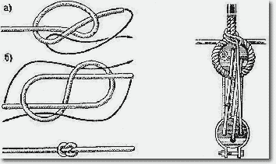
На схеме даны два способа его вязки. Первый способ (а.), основанный на простом узле, предусматривает ввод ходового конца в петлю снизу между коренным и ходовым концами с последующим пропуском его под себя. Второй способ вязки юферсного узла (б.) предусматривает завязывание восьмерки и протаскивание обоих концов в соответствующие ее петли, как это показано двумя стрелками. Этот старинный морской узел во времена парусного флота применялся для натягивания вант с помощью тросовых талрепов и юферсов. Его вязали на конце талрепа, чтобы последний задержать в отверстии юферса.

Устричный узел.
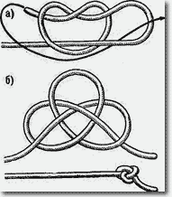
У этого узла есть одна особенность завязывания: он затягивается в два приема (а.). Сначала завяжите бегущий простой узел и затяните его. Пропустив ходовой конец троса в петлю, еще раз затяните узел. Если устричный узел затягивать в один прием, то он формируется неправильно. На схеме (б.) показан рисунок устричного узла, свидетельствующий о его симметричности. В таком виде он может служить неплохим декоративным узлом-орнаментом для отделки женского платья или рисунком для вышивания. Несмотря на свое название, этот узел, как и восьмерка, благодаря своей симметрии, с успехом применяется музыкантами для крепления на колках струн скрипки, гитары, мандолины и других музыкальных инструментов. По своим размерам затянутый устричный узел намного больше восьмерки, поэтому его используют в тех случаях, когда отверстия на колках по каким-либо причинам больше, чем нужно для той или иной струны.

Многократная восьмерка.
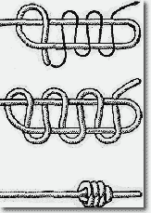
Представьте себе, что вам необходимо обвязать веревкой большую картонную коробку, тюк или старый чемодан. Сделав это, вы обнаружили, что полтора метра веревки остались неиспользованными. Обвязав ходовой конец веревки вокруг ее части, за которую вам предстоит нести этот груз, многократной восьмеркой вы не только укоротите веревку, но и сделаете удобную ручку для этой ноши. Чтобы узел получился ровным и тугим, по мере его завязывания утягивайте каждый шлаг, передвигая его к предыдущему. Если вам потребуется потом использовать всю длину веревки, многократную восьмерку нетрудно развязать. Как бы сильно она ни была затянута, веревки она не испортит. Узел может быть применен во всех случаях, когда возникает необходимость временно укоротить трос или исключить ненадежную часть его длины из работы, если есть опасение, что он оборвется. Многократная восьмерка - неплохая ручка и для собачьего поводка и для детских санок.

Пожарная лестница.
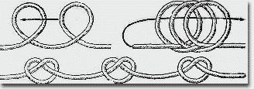
"Пожарная лестница" состоит из серии простых узлов, которые очень быстро вяжутся один за другим. Вязка этого узла начинается с формирования калышек, заведенных друг за друга. Возьмите в левую руку ходовой конец троса, отступя от его края 15-20 см. Сделайте первую калышку диаметром не более 10 см. таким образом, чтобы коренной конец троса был снизу. Затем сделайте точно такую же калышку и прижмите большим пальцем левой руки к кончикам остальных. Точно таким же образом сделайте 5-7 калышек, ровно уложенных одна на другую. Чтобы они не съезжали и не перепутывались, наденьте их на вытянутые вверх пальцы (кроме большого) левой руки. У вас получится своего рода веревочный "стаканчик". Осторожно снимите его с пальцев так, чтобы он не рассыпался и не сплющился. Теперь ходовой конец, который вы держали в левой руке, пропустите внутрь этого "стаканчика" на левую ладонь и обхватите его со всех сторон пятью пальцами. Загнутыми кончиками пальцев правой руки придерживайте верхний шлаг "стаканчика" и медленно, без рывков, тяните за ходовой конец троса, торчащий из стаканчика вверх. По мере вытягивания этого ходового конца на нем будут завязываться простые узлы. Их число будет соответствовать числу сделанных калышек, а расстояние между ними - длине их окружности. В повседневной деятельности моряков, верхолазов-монтажников, строителей, пожарных, горноспасателей и скалолазов нередко возникает необходимость в использовании так называемого шкентеля с мусингами. Шкентелем на флоте называют вертикально висящий трос, закрепленный за что-нибудь верхней частью, а мусингами - утолщениями на нем, вплетенные в него в виде узлов, через равные промежутки. Но изготовленный шкентель с мусингами не всегда оказываются под рукой. В такой ситуации выручает "пожарная лестница".

Незатягивающиеся узлы

Простой полуштык.
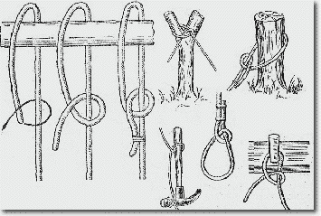
Простой полуштык, являясь самым простым из незатягивающихся узлов, находит широкое применение в морском деле. Он служит завершающим элементом многих узлов. Ходовой конец троса обнесите вокруг предмета, к которому хотите привязать трос, потом вокруг коренного конца троса и пропустите в образовавшуюся петлю. После этого ходовой конец троса прикрепите схваткой к коренному концу. Завязанный таким образом узел надежно выдерживает сильную тягу. Он может передвинуться к предмету, но никогда не затянется. Простой полуштык применяется для соединения двух тросов "чужими" и "своими" концами.

Простой штык.
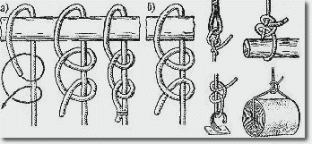
Два одинаковых полуштыка составляют узел, который моряки называют простым штыком. Чтобы отличить правильно завязанный штык (а.) от неправильного (б.) штыка, две петли нужно сблизит. Если при этом получится выбленочный узел, то, значит, простой штык был завязан правильно. У такого штыка его ходовой конец как после первой, так и после второй калышек должен выходить одинаково над или под своим концом. У перевернутого, т.е. неправильно завязанного простого штыка, ходовой конец после второй калышки идет в противоположную сторону, не так, как после первой. При сближении двух петель перевернутого завязанного штыка вместо выбленочного получается коровий узел. Основное применение простого штыка на флоте - это закрепление швартовных концов за причальные приспособления, крепления лопарей оттяжек грузовых стрел за обухи и рымы, крепление грузового шкентеля к поднимаемому грузу. Максимальное количество полуштыков в подобном узле не должно превышать трех, так как этого вполне достаточно и прочность узла в целом при большем числе полуштыков не повысится. О надежности этого узла для швартовки красноречиво говорят старинные английские пословицы: "два полуштыка спасли корабль королевы" и "три полуштыка - это более чем достаточно и для королевской яхты".

Коечный штык.
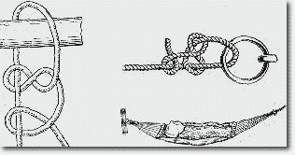
На протяжении многих столетий постелью для матросов на кораблях служила парусиновая подвесная койка в виде гамака с тонким матрацем из крошеной пробки. В плане она имеет вид прямоугольника, у малых сторон которого сделано по восемь по восемь люверсов для так называемых шкентросов. Эти шкентросы соединяются в кольцах, которые в свою очередь подвешиваются за коечные штерты к особым рымам в бимсах или к коечные штерты к особым рымам в бимсах или к прутьям, сделанным в кубрике корабля для подвешивания на ночь коек. Днем койки в скатанном виде вместе с подушкой, одеялом и простыней хранились в так называемых коечных сетках вдоль борта на палубе и служили надежным бруствером от ядер и шрапнели во время боя. Вечером, перед отбоем по команде "койки вниз" их несли под палубу и подвешивали. Завязывание узла для подвешивания койки - дело серьезное. Здесь нужно применить такой узел, который бы не затягивался, легко развязывался и надежно держал. Самое главное, чтобы он не развязался сам под действием непрерывной качки корабля. Матросы пользовались для подвешивания свих коек различными узлами, но наиболее надежным считался коечный штык.

Простой штык со шлагом.
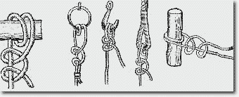
От простого штыка этот узел отличается одним дополнительным шлагом вокруг предмета, к которому крепят трос. Он также служит в основном для крепления тросов и перлиней при швартовке за кнехты, битенги и палы, но применяется, в отличие от простого штыка, в тех случаях, когда не возникает необходимости быстро отдать швартовы. Этот узел удобен также для крепления троса к гаку, огону, рыму и пр. Два шлага вокруг предмета делают этот узел более надежным при длительных стоянках, во всяком случае он за счет дополнительного шлага перетрется не так быстро, как простой штык.

Простой штык с двумя шлагами.
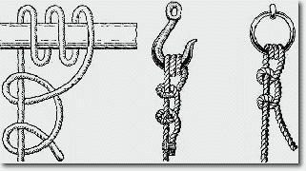
Фактически это тоже разновидность простого штыка. Отличие от простого штыка со шлагом - дополнительный третий шлаг. Он увеличивает прочность узла, если трос испытывает постоянное трение о кнехт или битенг. Применение этого узла для крепления троса к гаку - весьма надежный способ.

Штык с обносом.
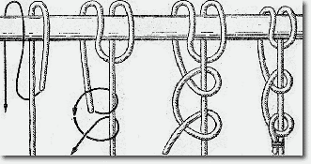
Если у простого штыка с двумя шлагами последние проходят сбоку от точки крепления коренного конца, то у этого узла они размещены по одному с каждой стороны. Это придает узлу большую симметрию, узел в случае изменения направления тяги меньше перемещается вдоль предмета, за который он завязан. Чтобы завязать штык с обносом, сначала нужно ходовым концом сделать один шлаг вокруг предмета, обнести его сзади коренного конца и еще раз сделать шлаг, но в другую сторону. После этого следует один или два полуштыка.

Рыбацкий штык.
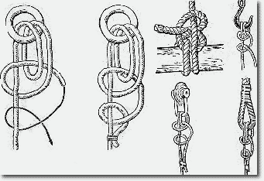
Один из наиболее ответственных случаев применения узла в морском деле - это привязывание якорного каната к якорю. За пять тысяч лет существования судоходства люди для этой цели не могли придумать более надежного узла, чем этот. Проверенный многовековым опытом морской практики, этот узел признан моряками всех стран как самый надежный для прикрепления каната к рыму или к скобе якоря. Рыбацкий штык (или якорный узел) в какой-то степени схож с простым штыком со шлагом. Отличается от него тем, что первый из двух полуштыков проходит дополнительно внутри шлага, обхватывающего предмет. Применяя этот узел для якоря, всегда необходимо прихватывать ходовой конец схваткой к коренному. В этом случае, даже при очень сильной тяге, рыбацкий штык не затягивается и надежно держит. Его можно смело применять во всех случаях при работе с тросами, когда они подвержены сильной тяге.

Обратный штык.
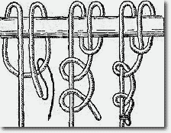
При швартовке судов к пристаням и причалам нередко возникает ситуация, когда ходовой конец троса обнести вокруг пала или бревна очень трудно. Иной раз приходится буквально подлезать под причал, чтобы с носа шлюпки или катера продеть конец за бревно или рым. Применяя обратный штык, вы можете обнести трос вокруг нужного предмета один раз и при этом завязать узел с двумя шлагами вокруг предмета, к которому крепите швартов. Для этого ходовой конец троса нужно сложить на длине 2-3 метра вдвое и, петлей вперед пропустив его вокруг предмета, потянуть петлю на себя. Теперь ходовой конец троса нужно продеть в эту петлю, а за коренной конец выбрать слабину и закончить узел двумя полуштыками. Обратный штык удобен для применения в тех случаях, когда доступ к предмету, к которому хотят прикрепить трос, затруднен или неудобен для вязки узла, например к буксирному крюку и некоторых марок автомобилей.

Мачтовый штык.
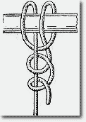
Здесь оригинальная комбинация двух хороших узлов дает надежный и простой узел. Сначала вокруг предмета, к которому крепят трос, завязывают выбленочный узел и на коренном конце троса делают обычный штык, который, как известно, тоже представляет собой видоизмененный выбленочный узел. Чтобы мачтовый штык не получился затягивающимся, первый узел до конца не затягивают.

Буксирный штык.
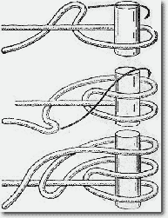
Этот узел используют для крепления троса на буксирном гаке или на битенге. Им можно задерживать или стравливать буксирный конец. Благодаря последовательному наложению на битенг нескольких шлагов троса буксирный конец можно травить с битенга, а при ослаблении натяжения буксира выбирать его снова в виде петель, накидываемых сверху на битенг.

Портовый узел.
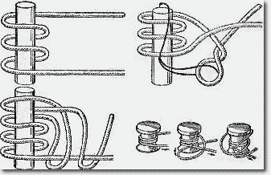
Задержать швартовный синтетический конец на парном кнехт - дело нехитрое. А как быть, если вместо парного кнехта в вашем распоряжении одинарный кнехт (или битенг), а на конце швартова нет огона? Для этой цели в морской практике сеть несколько оригинальных узлов. Объясним принцип одного из них, который можно отнести к числу незатягивающихся узлов. Сначала вокруг одинарного кнехта нужно сделать несколько шлагов ходовым концом швартовного троса. После этого сложить ходовой конец вдвое и в таком виде, петлей, пропустить его под натянутую коренную часть троса, повернуть петлю на 360 градусов и накинуть сверху на кнехт. Этот узел не скользит, надежно держит. Трос можно в любую минуту отдать, если даже швартов находится под сильным натяжением. Для этого нужно немного выбрать проходящий под коренным концом ходовой конец и увеличить петлю, после чего ее нетрудно будет скинуть с кнехта.

Узлы для связывания двух тросов.

Дубовый узел.
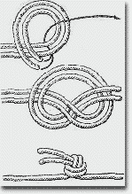
Моряки применяют его лишь в исключительных случаях, когда возникает необходимость очень быстро связать два троса. Хотя соединение растительных тросов дубовым узлом вполне надежно, оно имеет серьезный недостаток: сильно затянутый узел очень трудно потом развязать, особенно если он намок. Кроме того, завязанный таким узлом трос имеет меньшую прочность и при работе создает опасность за что-нибудь зацепиться при своем движении. Единственные его положительные качества - это скорость, с которой его можно завязать, и надежность. Чтобы соединить два троса, их концы нужно сложить вдоль вместе и, отступив 15-20 сантиметров от краев, завязать простым узлом оба конца как одно целое. Не пытайтесь связывать этим узлом синтетические тросы и леску: на них он ползет.

Фламандский узел.
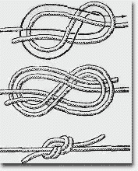
Это один из древнейших морских узлов, который применяли на кораблях для соединения двух тросов, как тонких, так и толстых. Фактически это та же восьмерка, завязанная двумя концами. существует два способа вязки этого узла. Сначала на конце одного из связываемых вместе тросов сделайте восьмерку. Навстречу выходу из нее ходового конца введите ходовой конец второго троса и повторите фигуру 8, завязанную на первом тросе. После этого, ухватившись за каждые два конца, слева и справа, равномерно начинайте затягивать узел, стараясь сохранить его форму. Для окончательной затяжки узла тяните за коренные концы тросов (см.рис.). Чтобы соединить два троса фламандским узлом вторым способом, ходовые концы связываемых тросов положите параллельно навстречу один другому так, чтобы они примерно по длине одного метра касались друг друга. На этом месте двумя сложенными вместе тросами завяжите восьмерку. При этом вам придется обносить вокруг и продевать в петлю вместе с коротким ходовым концом одного из тросов и длинный коренной. Именно в этом и состоит неудобство второго способа вязки фламандского узла. Соединение двух тросов фламандским узлом считается очень прочным. Этот узел, даже будучи сильно затянут, не портит трос, и его сравнительно легко развязать. Кроме того, он обладает превосходным качеством - не скользит в надежно держит на синтетической рыболовной леске.

Водяной узел.
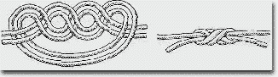
Не менее прочным считается соединение двух тросов водяным узлом. Чтобы завязать его, положите связываемые тросы концами навстречу друг другу так, чтобы их концы шли параллельно и касались один другого. Держа в одной руке ходовой и коренной концы двух разных тросов, начинайте вязать ими дубовый узел, но вместо одного обноса коренного конца сделайте два. Прежде чем окончательно затянуть узел, проверьте, чтобы одна пара концов выходила из петли сверху, а вторая - снизу, как это показано на схеме. Водяной узел прост и надежен. На флоте он не нашел широкого применения, потому что при сильной тяге так затягивается, что развязать его очень трудно.

Бабий узел.
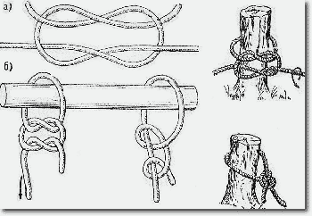
Сколько иронии и пренебрежения можно услышать со стороны моряков в адрес этого примитивного и, к сожалению, твердо внедрившегося в наш быт узла. Это именно то, чего не должны делать моряки - завязывать этот узел. Флотский человек, незадачливо завязавший бабий узел даже на берегу, будет наверняка осмеян своими коллегами. Мол, это - позор для флота. Но, увы, среди людей сухопутных этот узел - универсал. Подавляющее большинство людей, не знакомых с такелажным делом, или те, кто по своей профессии не имеет дела ни с веревками, ни с канатами, ни с нитками, применяют бабий узел во всех случаях, когда им требуется что-нибудь привязать, связать или обвязать. Создается впечатление, что люди, усвоив этот узел в детстве, настолько сильно уверовали в его утилитарность, что не хотят и слышать о каких-то других сложных морских узлах. А тем не менее, если говорить серьезно, то этот узел предатель за всю историю человечества наделал много бед в даже унес немало человеческих жизней. Бабий узел представляет собой два полуузла, завязанных последовательно один над другим в одну и ту же сторону. Если им связать две веревки и потянуть, то сразу же видно, что он начинает перемещаться по веревке, скользить вдоль нее. А если его завязать близко от одного из связываемых концов веревки, то при тяге он может соскользнуть и наверняка соскользнет, если связываемые веревки разной толщины. К сожалению, об этом далеко не все знают и продолжают им пользоваться. В нашей стране свое название этот узел получил в связи с тем, что испокон веков женщины завязывали им концы головных платков. За рубежом его называют "бабушкиным", "дурацким", "телячьим", "ложным", "салаговым" узлом. Но, как ни странно, бабий узел применяют в своей работе моряки и рыбаки некоторых стран. Помимо его отрицательных качеств (скользить и не поддаваться развязыванию), они уловили одно его положительное свойство - при определенных условиях мгновенно превращаться в простой штык - в один из самих простых и надежных морских узлов для закрепления швартова судна на берегу за пал, кнехт или причальную тумбу. Но чтобы при швартовке завязать простой штык, нужно сойти с судна на берег и сделать это непосредственно у пала или подать на берег конец, чтобы это сделали стоящие на берегу. Но, оказывается, простой штык можно завязать за причальную тумбу, не сходя с судна на берег. И делается это с помощью презираемого моряками бабьего узла... Для этого на конце троса, который намерены подать на берег для крепления его простым штыком вокруг пала, делается петля, ходовой конец которого связывается с коренным концом бабьим узлом, который до конца не затягивают. С борта судна эту петлю набрасывают на пал. При рывке за коренную часть швартова бабий узел превращается в простой штык.

Тещин узел.
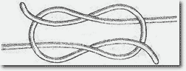
Некоторые люди, связывая две веревки вместе, каким-то образом умудряются завязать так называемый "тещин" узел, в чем-то напоминающий бабий. Если у последнего ходовые концы выходят из узла с одной стороны, то у тещиного узла они выходят с разных сторон по диагонали. "Тещин" узел столь же коварен, как и бабий (если не более). Применять его ни в коем случае не следует ни при каких обстоятельствах.

Прямой узел.
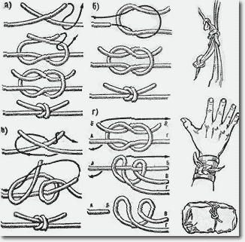
Археологические находки свидетельствуют о том, что примерно за три тысячи лет до нашей эры им пользовались египтяне. Древние греки и римляне называли его Nodus Hercules - геркулесовым или геракловым узлом, потому, что мифический герой Геракл им завязывал на своей груди передние лапы шкуры убитого им льва. Римляне применяли прямой узел для сшивания ран и лечения переломов костей. Он представляет собой два полуузла, последовательно завязанных один на другим в разные стороны. Это обычный самый простой способ его вязки (рис.а). Моряки, которые этим узлом пользуются со времен глубокой древности для связывания тросов, применяют другой способ вязки (рис.б). Ткачи, которые применяют прямой узел, для связывания оборвавшихся нитей пряжи, завязывают его по-своему, особым, удобным им способом (рис.в). При больших нагрузках на связанные тросы, а также при намокании тросов прямой узел сильно затягивается. Как же развязывается прямой (рифовый) узел, который так затягивается, что его нельзя будет развязать и придется резать". Прямой узел, даже намокший и сильно затянутый, развязывается очень просто, за 1 - 2 секунды. Завяжите прямой узел, как показано на схеме (г). Возьмите в левую руку концы А и Б, а в правую - концы В и Г. Сильно потяните их в разные стороны и как можно туже затяните узел. После этого возьмите в левую руку коренной конец А (чтобы он не выскальзывал из кисти руки, сделайте пару шлагов вокруг ладони). В правую руку возьмите ходовой конец Б (его также можно намотать на ладонь.). Резко и сильно дерните концы в разные стороны. Не выпуская из левой руки конец А, правой зажмите в кулак оставшуюся часть узла, удерживая ее большим и указательным пальцами. Коренной конец А потяните в левую сторону - узел развязан. Весь секрет заключается: в том, что при рывке концов А и Б в разные стороны прямой узел превращается в два полуштыка и полностью утрачивает все свои свойства. Он также легко развязывается, если вы возьмете в правую руку коренной конец Г и сильно потянете ходовой конец В влево. Только в этом случае конец Г нужно потом тянуть вправо, а оставшуюся часть узла (полуштыки) - влево. Развязывая таким способом прямой узел, помните, что, если вы дернули ходовой конец право, за коренной тяните влево и наоборот. При развязывании прямого узла не следует забывать, что с какой силой он был затянут, с такой же силой надо и дергать за один из его ходовых концов.

Воровской узел.
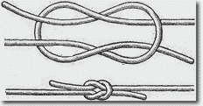
С первого взгляда он почти не отличается от прямого узла и кажется, что он ему сродни. Но если приглядеться, то становится ясным, что ходовые концы воровского узла выходят из него по диагонали. Воровской узел, как и бабий, и "тещин" узлы, показаны для наглядности, чтобы подчеркнуть их сходство и различие с прямым узлом. Пользоваться этими четырьмя узлами не рекомендуется, так как они ненадежны для связывания двух тросов. Любопытно происхождение названия "воровской узел". Оно появилось на английских военных кораблях в начале ХVII века. Хищение королевской собственности и кражи личных вещей матросов на кораблях Британии считались обычным явлением. В те годы матросы военных кораблей хранили свои незамысловатые пожитки и пищу, в основном в виде галет, в небольших парусиновых мешках. Мешок, естественно, на замок не закроешь, его можно только завязать. Как правило, матросы завязывали свои личные мешки прямым узлом. Воры, в основном из числа новобранцев, еще не привыкших к голодному корабельному рациону, совершив кражу чужих галет, не могли правильно завязать узел, которым был завязан мешок. Они вязали нечто похожее - узел, который моряки стали называть воровским. Существует и вторая версия о происхождении этого названия: чтобы доказать акт хищения из мешка, владелец умышленно завязывал очень похожий на прямой узел, а вор, не обратив внимания на подвох, завязывал ограбленный мешок прямым узлом. Но как бы там ни было, происхождение самого узла, как и его название, связано с Флотом.

Хирургический узел.
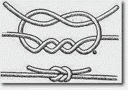
Ими до сих пор пользуются хирурги для завязывания нитей лигатур при остановке кровотечения и для сшивания тканей и кожи. В наши дни медицина еще не откзалась от применения узлов, и врачи умело их используют. При полостных операциях хирургам приходится накладывать швы из кетгута (особого материала, получаемого из слизистого слоя кишок барана или овцы), который через 3 - 4 недели рассасывается. При завязывании кетгут скользит, и, делая на нем узлы, хирурги пользуются особыми зажимами. При микрохирургических операциях медики пользуются чрезвычайно тонким шовным материалом - синтетической нитью в 10 - 200 раз тоньше человеческого волоса. Завязать такую нить можно только при помощи специальных зажимов под операционным микроскопом. Эти нити используют при сшивании стенок кровеносных сосудов, например при реплантации пальцев кисти, при сшивании отдельных нервных волокон. В основном они применяют бабий, прямой, выбленочный, хирургический узлы и так называемый узел "констриктор". При завязывании хирургического узла сначала делают один за другим два полуузла двумя концами, которые после этого тянут в разные стороны. Затем сверху завязывают, но уже в другую сторону, еще один полуузел. В результате получается узел, очень схожий с прямым. Принцип узла состоит в том, что первые два полуузла не дают двум концам разойтись в разные стороны, пока вяжут сверху еще один полуузел. Этим узлом удобно воспользоваться, когда есть необходимость стянуть и обвязать веревкой какой-нибудь упругий тюк или ношу и затянутую первую половину узла на веревке, не отпуская руками ее концов, приходится прижимать коленом.

Академический узел.
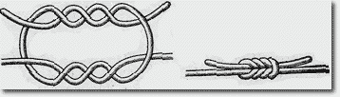
Он очень схож с хирургическим узлом, отличаясь лишь тем, что вместо одного второго полуузла он имеет их два. От своего, если можно сказать, прародителя - прямого узла он отличается тем, что ходовой конец троса обносят вокруг ходового конца другого троса дважды, после чего ходовые концы ведут навстречу друг округу и снова обносят их дважды. Иными словами, внизу два полуузла и сверху два полуузла, но завязанных в противоположную сторону. Это дает ему преимущество в том, что при большой нагрузке на трос он не так сильно затягивается, как прямой узел, и его легче развязать обычным способом.

Плоский узел.
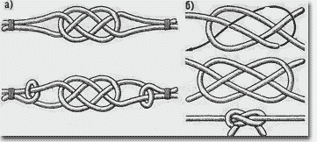
Он издавна считался одним из самых надежных узлов для связывания тросов разной толщины. Им связывали даже якорные пеньковые канаты и швартовы. Имея восемь переплетений, плоский узел никогда сильно не затягивается, не ползет и не портит трос, поскольку не имеет крутых перегибов, и нагрузка, приходящаяся на тросы, по узлу распределяется равномерно. После снятия нагрузки на трос этот узел легко развязать. Принцип плоского узла заключается в его форме: он действительно плоский, и это дает возможность выбирать связанные им тросы на барабаны шпилей и брашпилей, на вельпсах которых его форма не нарушает ровное наложение последующих шлагов. В морской практике существует два варианта вязки этого узла: незатянутый узел с прихваткой его свободных ходовых концов к коренным или полуштыками на их концах (а) и без такой прихватки, когда узел затягивается (б). Завязанный первым способом плоский узел (в этом виде его называют узлом Жозефины) на двух тросах разной толщины почти не меняет своей формы даже при очень большой тяге и легко развязывается, когда нагрузка снята. Второй способ вязки применяется для связывания более тонких, нежели якорные канаты и швартовы, тросов, причем одинаковой или почти одинаковой толщины. При этом завязанный плоский узел рекомендуется сначала затянуть руками, чтобы при резкой тяге он не перекрутился. После этого, когда на связанный трос дана нагрузка, узел некоторое время ползет и перекручивается, но, остановившись, держит прочно. Он развязывается без приложения особых усилий сдвигом петель, охватывающих коренные концы. Как уже говорилось, у плоского узла восемь пересечений тросов и, казалось бы, что завязать его можно по-разному существует 256 различных вариантов его завязывания. Но практика показывает, что далеко не каждый узел из этого числа, завязанный по принципу плоского узла (попеременное пересечение встречных концов с под и над), будет надежно держать. Девяносто процентов, из них ненадежны, а некоторые даже опасны для связывания тросов, предназначенных для сильной тяги. От изменения последовательности пересечения связываемых тросов в плоском узле зависит его принцип, и достаточно чуть-чуть изменить этот порядок, как узел получает другие отрицательные качества. Перед тем как применить этот узел на практике для какого-либо ответственного дела, нужно сначала точно запомнить схему его и связывать тросы именно по ней без каких-либо, даже самых незначительных отклонений. Только в этом случае плоский узел сослужит вам верную службу и не подведет. Этот морской узел незаменим для связывания двух тросов (даже стальных, на которые будет приложено значительное усилие, например при вытаскивании трактором застрявшего в грязи на полколеса тяжелого грузовика).

Кинжальный узел.
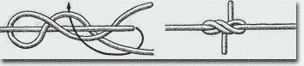
В зарубежной практике такелажного дела этот узел считается одним из лучших узлов для связывания двух тросов большого диаметра. Он не очень сложен по своей схеме и весьма компактен, когда затянут. Его удобнее всего завязать, если сначала ходовой конец троса уложить в виде фигуры цифры 8 сверху коренного. После этого вытянутый ходовой конец второго троса продеть в петли, пропустить под среднее пересечение восьмерки и вывести над вторым пересечением первого троса. Далее ходовой конец второго троса нужно пропустить под коренной конец первого троса и ввести его в петлю восьмерки, как указывает стрелка. Когда узел затянут, два ходовых конца обоих тросов торчат в разные стороны. Кинжальный узел нетрудно развязать, если ослабить одну из крайних петель.

Травяной узел.
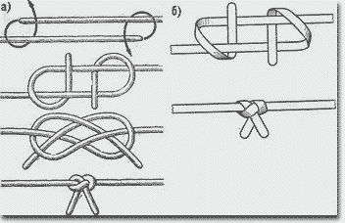
Несмотря на свое название, этот элементарный узел вполне надежен и может испытывать сильную нагрузку. Кроме этого, он легко развязывается при отсутствии тяги. Принцип узла - полуштыки чужими концами (а). Иногда нам приходится связывать два ремня: или две ленты, ну, скажем, вожжи. Для этой цели "травяной" узел очень удобен (б). Его можно завязать, изменив немного "тещин" узел или начав с полуштыков, как это показано на схеме (а). При затягивании "травяного" узла за коренные концы узел перекручивается и принимает другую форму. Когда он затянут окончательно - два ходовых конца смотрят в одну сторону.

Пакетный узел.
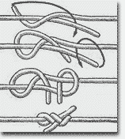
Его название говорит о том, что он удобен для завязывания пакетов и свертков. Он прост, оригинален и рассчитан на быструю вязку. Пакетный узел чем-то напоминает травяной. По своей прочности он не уступает последнему.

Рыбацкий узел.
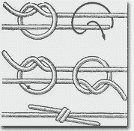
В России этот узел издавна имел три названия - лесовый, рыбацкий и английский. В Англии его называют английским, в Америке - речным или водницким узлом. Он представляет собой комбинацию двух простых узлов, завязываемых ходовыми концами вокруг чужих коренных концов. Чтобы связать два троса рыбацким узлом, нужно положить их навстречу друг другу и одним концом сделать простой узел, а второй конец пропустить через его петлю и вокруг коренного конца другого троса и тоже завязать простой узел. Потом нужно сдвинуть обе петли навстречу друг другу, чтобы они сошлись вместе, и затянуть узел. Рыбацкий узел, несмотря на его простоту, безбоязненно можно применять для связывания двух тросов примерно одинаковой толщины. При сильной тяге он так крепко затягивается, что практически его уже не развязать. Он широко применяется рыболовами для связывания лески (не синтетической) и для крепления к леске поводков.

Змеиный узел.
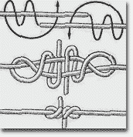
Этот узел считается одним из самых надежных узлов для связывания синтетических рыболовных снастей. Он имеет достаточно много переплетений, симметричен и сравнительно компактен, когда затянут. При определенном навыке им можно даже связывать струны рояля. Для этого место связки струны нужно тщательно обезжирить и покрыть шеллаком. Змеиный узел можно с успехом применять для связывания двух тросов, изготовленных из любых материалов, в случае, когда требуется прочное, надежное соединение.

Ткацкий узел.
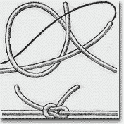
В ткацком деле насчитывается примерно два десятка оригинальных узлов для связывания оборвавшейся нити пряжи и для подключения новых катушек. Главные требования, предъявляемые спецификой производства к каждому ткацкому узлу, это быстрота, с которой можно его завязать, и компактность узла, обеспечивающая свободное прохождение нити через станок. Опытные ткачи поистине виртуозы по вязке своих хитроумных узлов. Они связывают оборвавшуюся нить буквально за секунду. Им приходится это делать, не останавливая станка. Почти все ткацкие узлы созданы в первую очередь для мгновенного связывания, чтобы в случае обрыва нити обеспечивалась бесперебойная работа ткацких машин. Некоторые из ткацких узлов имеют большое сходство с морскими узлами, но отличны от последних способом завязывания. Некоторые ткацкие узлы уже давно были заимствованы моряками в своем первозданном виде и надежно им служат. Ткацкий узел, можно назвать "родным братом" шкотового узла. Отличие лишь в способе его завязывания и в том, что последний ввязывают в кренгельс или в огон паруса, в то время как ткацкий узел вяжется двумя тросами. Принцип ткацкого узла считается классическим. Поистине это воплощение надежности и простоты.

Разносторонний узел.
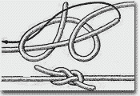
Этот узел сродни ткацкому по своему принципу. Разница лишь в том, что в завязанном узле ходовые концы смотрят, в разные стороны - это очень важно при связывании нитей пряжи. Ни по простоте, ни по прочности он не уступает ткацкому узлу и так же быстро завязывается. Этот узел знаменит также тем, что на его основе можно завязать "король узлов" - беседочный узел.

Польский узел.
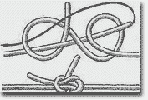
Его можно рекомендовать для связывания тонких тросов. Он находит широкое применение в ткацком деле и считается надежным узлом.

Шкотовый узел.
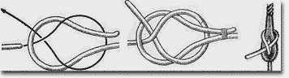
Свое название он получил от слова "шкот" - снасть, которой управляют парусом, растягивая его один нижний угол, если он косой, и одновременно за два, если он прямой и подвешен к рею. Шкоты носят названия того паруса, к которому они прикрепляются. Например, фока-шкот и грота-шкот - снасти, с помощью которых ставятся нижние паруса - фок и грот соответственно. Марса-шкоты служат для постановки марселей, кливер-шкоты вытягивают назад шкотовый угол кливера, а фока-стаксель-шкоты вытягивают назад шкотовый угол фока-стакселя и т.д. В парусном флоте этот узел применялся тогда, когда надо было ввязать снасть, в огон паруса, серединой, как например, марса-лисель-шкот. Шкотовый узел прост и очень легко развязывается, но вполне оправдывает свое назначение - надежно держит шкот в кренгельсе паруса. Сильно затягиваясь, он не портит троса. Принцип этого узла заключается в том, что тонкий ходовой конец проходит под коренным и при тяге прижимается им в петле, образованной более толстым тросом. Применяя шкотовый узел, всегда следует помнить о том, что он надежно держит только тогда, когда на трос приложена тяга. Этот узел вяжут почти так же, как и прямой, но его ходовой конец пропускают не рядом с коренным, а под него. Шкотовый узел лучше всего применять для крепления троса к готовой петле, кренгельсу или коушу. Применять шкотовый узел на синтетическом тросе не рекомендуется, так как он скользит и может выхлестнуться из петли. Для большей надежности шкотовый узел вяжут со шлагом. В этом случае он похож на брамшкотовый узел; разница в том, что его шлаг делают выше петли на коренной части троса вокруг сплесня. Шкотовый узел является составным элементом некоторых видов плетеных рыболовных сетей.

Брамшкотовый узел.
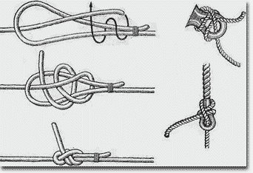
Так же как и шкотовый узел, свое название он получил от наименования снасти - брамшкот, которой растягивают шкотовые узлы нижней кромки прямого паруса при постановке брамселей. Если шкотовым узлом завязывают одинарные шкоты нижних парусов, то брамшкотовым узлом завязывают брамшкоты и бом-брам-шкоты, брам-фалы и бом-брам-фалы, а также брам-гитовы. Брамшкотовый узел надежнее шкотового, потому что не сразу развязывается, когда прекращается тяга на трос. От шкотового узла он отличается тем, что петлю (или кренгельс) обносят ходовым концом не один, а два раза и под коренной конец пропускают также дважды. Во времена парусного флота брамшкотовый узел находил широкое применение при работе со снастями. Он применялся тогда, когда нужно было какую-нибудь снасть взять концом в огон, например брам-шкоты и брам-гитовы. Обычно им завязывались брам-гинцы в брам-фал и гинцы в топенант нижних реев. Брамшкотовый узел надежен также для связывания двух тросов разной толщины. Он хорошо держит на синтетических тросах равной толщины.

Докерский узел.
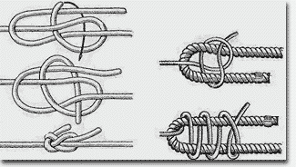
В морской практике нередко возникает необходимость прикрепить к толстому канату намного более тонкий по сравнению с ним трос. Такая необходимость всегда есть во время швартовки судна к причалу, когда с палубы нужно подать один или сразу несколько швартовных концов. Существует несколько способов крепления бросательного конца к швартову, у которого нет огона, но наиболее распространенный из них - применение докерского узла. Чтобы завязать этот узел, ходовой конец толстого троса, к которому вы намерены прикрепить тонкий трос, нужно сложить вдвое. В образовавшуюся петлю снизу ввести тонкий трос, сделать им один обнос вокруг коренной части толстого троса, пропустить под тонкий, потом над ходовым концом толстого троса и, пропустив под тремя тросами, ввести в петлю. Докерский узел достаточно надежен, чтобы бросательным концом вытянуть (или поднять на палубу с берега) тяжелый швартов, и быстро развязывается. Его лучше всего применять как временный узел.

Скорняжный узел.
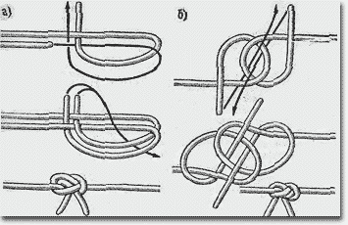
Кажется странным, что этот замечательный узел, давно известный скорнякам, до сих пор остался незамеченным моряками. Его схема говорит сама за себя. Он сравнительно прост, имеет достаточно пересеченных концов и компактен. Кроме того, скорняжный узел обладает отличным свойством: рассчитанный для сильной тяги, он крепко затягивается, но и без особого труда развязывается. Этот узел с успехом можно применять для связывания синтетических тросов и рыболовных лесок.

Лиановый узел.
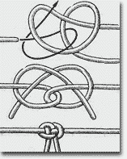
Этот узел, хотя и не получил распространения на флоте, относится и числу оригинальных и надежных узлов для связывания тросов. Он уникален тем, что при очень простом переплетении каждого конца в отдельности крепко держит при очень сильной тяге и, более того, очень легко развязывается после снятия нагрузки на трос - достаточно сдвинуть любую из петель вдоль соответствующего коренного конца и узел тут же рассыпается. Он не скользит на синтетической леске и может с успехом применяться рыболовами.

Охотничий узел.
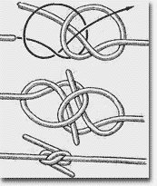
В наше время изобрести новый узел - дело почти невероятное, так как за пять тысячелетий их придумано не более 500 штук. Поэтому не случайно изобретение английским врачом-пенсионером Эдвардом Хантером в 1979 году нового узла вызвало в морских кругах многих стран своего рода сенсацию. Британские патентоведы, выдавая Хайтеру патент на его изобретение, признали, что узел действительно новый. Более того, он отлично держит на всех тросах, включая самые тонкие синтетические лески. По существу охотничий узел представляет собой удачное сплетение двух простых узлов, завязанных на концах тросов. Доктор Хантер не преследовал цель придумать новый узел, а завязал его совершенно случайно. Поскольку фамилия Хантер в переводе с английского означает "охотник", у нас этот узел назвали охотничьим.

Затягивающиеся узлы.

Самозатягивающийся узел.
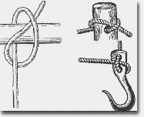
Из всех примитивных узлов этот, пожалуй, самый оригинальный, что называется "проще не придумаешь". К коренной части троса этого узла можно приложить тягу, соразмерную прочности троса, и он будет надежно держать. Чем больше тяга, тем сильнее шлагом прижимается свободный ходовой конец, узел сам себя затягивает. Это, по существу, простейшая форма удавки. Применять этот узел следует с большой осторожностью. Всегда помните, что он надежен лишь тогда, когда завязан вокруг бревна и к коренному концу приложено постоянное усилие, Если это усилие будет прикладываться к тросу попеременно, как бы рывками, то ходовой конец может выскользнуть из-под коренного конца троса.

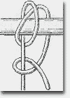
Самозатягивающийся узел с полуштыком.
Добавив к самозатягивающемуся узлу один или два полуштыка, мы получим более надежный узел, который можно будет применить для различных надобностей в быту.

Коровий узел.
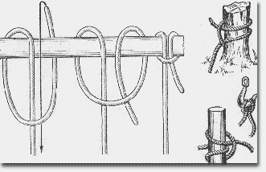
Несмотря на свое прозаичное название, этот узел считается хорошим морским узлом. Он безотказно держит, если к тросу приложена тяга. Коровий узел фактически представляет собой неправильный (перевернутый) штык, работающий в другом качестве. Издавна этот узел применяли на кораблях для креплений с помощью линя выбленок к крайним вантинам, для временного крепления троса за рым при растягивании для клетневания и тренцевания. На берегу, помимо того, что этим узлом действительно привязывают к колу коров (а также и коз), его применяют при натягивании веревки для ограждений.

Глухая петля.
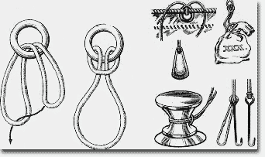
Если ходовой и коренной концы коровьего узла соединить вместе и к обоим концам приложить тягу, то полученный таким образом узел уже будет называться глухой петлей. Иногда его называют бирочным узлом, так как им очень удобно пользоваться для связывания вместе ключей, для хранения шайб и других предметов, имеющих отверстие, а также для обтягивания горловины мешка при его завязывании.

Выбленочный узел.
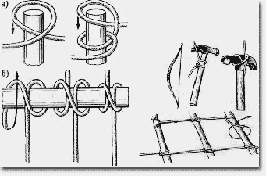
Свое название этот узел получил из-за того, что на кораблях им издавна крепили к вантам выбленки - поперечные отрезки смоленого троса, служащие ступеньками для подъема на мачты. Выбленочный узел состоит из двух полуштыков, завязанных в одну и ту же сторону. Это очень надежный затягивающийся узел, который безотказно держит, пока тяга приложена к обоим концам троса, Он исключительно удобен для прикрепления тросов к предметам, имеющим гладкую поверхность, как, например, мачта, рей, стрела или просто бревно. Во времена парусного флота, помимо своего основного назначения, выбленочный узел применялся для вязки коренных концов марса-драйрепов на топе стеньги. Существуют два различных способа вязки выбленочного узла. Первый способ применяется в случаях, когда один из концов предмета, вокруг которого вяжут узел, открыт и доступен (а), второй, когда трос приходится обносить непосредственно вокруг предмета (б). Диапазон применения этого узла в повседневной жизни весьма широк. С его помощью можно прикрепить веревку к гладкому столбу или перекладине, завязать мешок, натянуть веревку между двумя столбами, привязать тетиву к луку, зачалить лодку за сваю или кол, врытый на берегу, прикрепить шпагат к толстому тросу. Выбленочный узел очень удобен для подачи инструмента на высоту (например, молотка работающим на мачте). При плетении многих видов рыболовных сетей выбленочные узлы образуют первый ряд вязки. Однако, пользуясь выбленочным узлом, всегда следует помнить, что он надежен лишь при постоянной тяге на трос или веревку. Разновидностью выбленочного узла является буйрепный узел, служащий для крепления буйрепа к тренду адмиралтейского якоря. В последнем случае ходовой конец троса должен иметь кноп и прихватываться к веретену якоря схваткой или бензелем.

Задвижной штык.
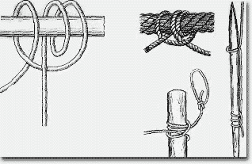
На парусных кораблях этот узел находил еще большее применение, чем выбленочный. Это объясняется тем, что он еще более совершенен и более надежен, нежели выбленочный. Его можно применять и в тех случаях, когда направление тяги троса находится под острым углом к бревну или к тросу, к которому он прикреплен. Задвижной штык держит даже в том случае, если тяга направлена почти вдоль бревна. В отличие от выбленочного узла у задвижного штыка не два, а три охватывающих предмет шлага; один с одной стороны коренного конца и два - с другой. При завязывании этого узла необходимо учитывать, в какую сторону будет направлена тяга за коренной конец, и в зависимости от этого вязать узел. Легко запомнить с какой стороны тяга - - там два шлага. Когда-то задвижной штык на флоте применялся для подъема наверх рангоутных деревьев, если трос приходилось вязать за их середину. Им вязали концы горденей при подъеме на реи лисель-спиртов. Им же привязывали блок со свитнем к рею и к лисель-спирту. Концы вымбовок шпилей крепились свистовом также при помощи задвижного штыка. Когда шлюпки стояли близ борта корабля на шкентеле, на бакштове или буксировались, они привязывались фалинями за банку тем же задвижным штыком. Применяя этот узел в быту, не стоит забывать, что он, так же, как и выбленочный узел, надежен только под нагрузкой и не любит резких ослаблений.

Констриктор.
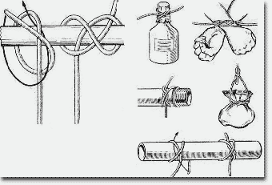
"Боа констриктор" - это зоологическое название удава по-латыни. Такие змеи, как удав, питон и анаконда, как известно, убивают свою жертву, сжимая ее тремя петлями своего тела. Узел, известный во всем мире под этим названием, является одним из самых сильно затягивающихся узлов. В то же время он считается и одним из наиболее трудно развязываемых узлов. Как правило, его даже не развязывают, он служит один раз. "Констриктор" хорошо затягивается, если он завязан на круглых, не имеющих острых углов предметах. В этом случае он незаменим. Это очень полезный и важный для нашего быта узел. С его помощью можно, например, очень туго завязать мешок, вентиль камеры футбольного мяча, обжать протекающий резиновый шланг, затянуть свернутый ковер, мешок, ватное одеяло, связать руку хулигану; наложить на раненую конечность жгут и многое другое. С помощью этого удивительного узла можно поднять, тушу убитого медведя, не попортив его шкуры. Для этого надо взять драек или короткую прочную палку, вложить ее в пасть зверя, за его клыки, н завязать пасть с палкой "констриктором". Его концы прикрепить к гаку или грузовому шкентелю. Профессиональные такелажники с помощью "констриктора" накладывают временные марки на стальной трос в тех местах, где его нужно перерубать. Этим самым они предотвращают саморасплетание троса до наложения постоянных проволочных марок.

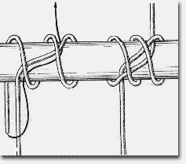
Двойной констриктор.
Хотя этот узел сложнее обычного "констриктора", затягивается он еще сильнее. Он считается незаменимым затягивающимся узлом для быта.

Питонов узел.
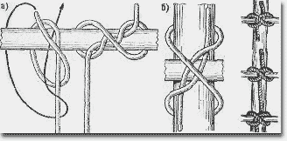
Как питон почти ничем не отличается от удава, так и этот узел не имеет особых отличий от "констриктора". По принципу они схожи. Питонов узел применим для тех же случаев, что и "констриктор". Кроме этого, он очень может пригодиться для связывания двух поперечных реек (б). Их соединение с помощью этого узла будет намного прочнее, чем на гвоздях. Например, питоновым узлом удобно связывать деревянные рейки воздушного змея. Им можно воспользоваться при сооружении плетеной изгороди, когда одну веревку нужно привязывать к другой под прямым углом.

Шахтерский узел.
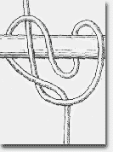
Прост, оригинален и надежен этот узел. При постоянной нагрузке он хорошо держит. Видимо, свое название он получил ввиду того, что им пользовались в шахтах. И хотя он не считается морским узлом, его можно успешно применять как на суше, так и на море.

Пикетный узел.
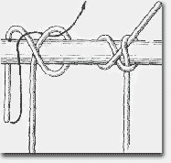
Этот узел чем-то напоминает выбленочный, хотя его схема иная. Он может быть применен для тех же целей. Очевидно, свое название он получил от того, что им привязывали к стоякам трос, когда делали пикеты.

Гафельный узел.
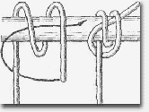
Само название уже свидетельствует о том, что он из семьи морских узлов. В наше время его уже забыли, видимо, потому, что необходимость в нем отпала. Им всегда можно воспользоваться в быту, когда возникает необходимость быстро прикрепить трос к какому-нибудь предмету цилиндрической формы.

Лисельный узел.
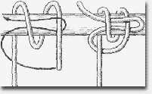
На парусных судах лиселями назывались дополнительные паруса, которые ставились с каждой стороны прямых парусов на особых рангоутных деревьях - лисель-спиртах. Этим узлом лисель пришнуровывался штертами к лисель-рейке. Хотя теперь лисельный узел больше на флоте не применяется, им можно воспользоваться для крепления троса к круглому рангоутному дереву.

Фаловый узел.
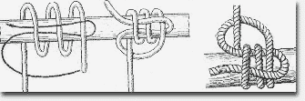
На парусном корабле прямые паруса, которые ставились между марса-реем и нижним реем, назывались марселями. Смотря по тому, к какой мачте принадлежал парус, он принимал название "грот-марсель" на грот-мачте, или "фок-марсель" на фок-мачте. Снасть, которой поднимали реи этих парусов, назывались грот-марса-фал и фок-марса-фал. К рею эти снасти прикреплялись фаловым узлом. Как и лисельный, фаловый узел считается надежным морским узлом. Он может сослужить неплохую службу в нашем быту.

Щучий узел.
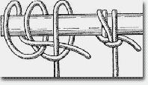
Он так же, как и фаловый и лисельный, служит для прикрепления троса к предметам цилиндрической формы. Щучий узел намного проще фалового узла.

Верблюжий узел.
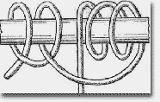
Если вам нужно привязать тонкую веревку к другой, более толстой веревке для тяги под любым углом, советуем воспользоваться этим удивительным узлом. Будучи правильно завязан, он не скользит ни влево, ни вправо. Его всегда легко развязать даже в том случае, если он намок и сильно затянулся.

Стопорный узел.
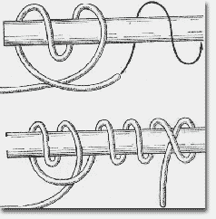
При выполнении различных судовых работ на палубе иногда возникает необходимость задержать находящийся под натяжением трос. Это выполняется с помощью другого троса, прикрепляемого стопорным узлом к тросу, который нужно задержать. Если тяга троса, который нужно остановить, будет вправо, то ходовой конец стопорного троса кладут сверху троса шлагом влево, потом делают еще шлаг и ходовой конец стопорного троса ведут навстречу первому и второму шлагам, в зажим их, а далее вправо вокруг троса в обвивку, делая еще один-два шлага, и в двух-трех местах кладут прочные схватки или закрепляют "под себя".

Качельный узел.
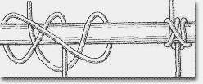
При устройстве своими силами качелей выбор троса и узла, которым этот трос будет прикреплен к перекладине, имеет большое значение. От этого в основном и зависит надежность вашего самодельного сооружения. Если вы надумаете сделать на даче или во дворе своего дома качели, не ищите другой узел.

Зигзаговый узел.
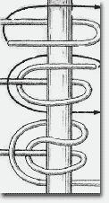
Название узла как нельзя лучше соответствует его форме. При вязке этого узла ходовой конец проходит как бы зигзагами то в одну, то в другую сторону. Зигзаговый узел весьма специфичен. Он в основном применяется для утягивания и закрепления высокого штабеля груза в открытом кузове грузового автомобиля, оборудованного высокими стойками. Если, например, на таком грузовике требуется перевезти несколько сотен легких ящиков, то их прежде всего необходимо надежно закрепить. Сделать это можно с помощью длинной веревки, применив зигзаговый узел. Крепить веревку вокруг стоек грузовика лучше всего, держа ее моток в руке, иначе придется каждый раз протаскивать всю длину веревки.

Паловый узел.
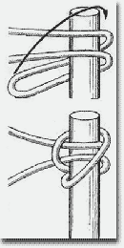
Этот нехитрый узел очень удобен для закрепления фалиня шлюпки или катера за пал, битенг или одинарный кнехт. Чтобы правильно завязать его, ходовой конец фалиня нужно сложить вдвое, обнести пал сбоку, пропустить петлю под оба конца и накинуть сверху на пал.

Битенговый узел.
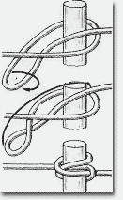
Он также служит при швартовке небольших судов для зачаливания за битенг, пал или причальную тумбу. Ходовой конец фалиня или швартова обносят вокруг битенга, потом складывают его вдвое петлей и пропускают под коренной конец. Здесь петлю перекручивают один раз на 180 градусов и надевают сверху на битенг. Такой способ закрепления швартовного конца прост и вполне надежен.

Удавка с полуштыками.
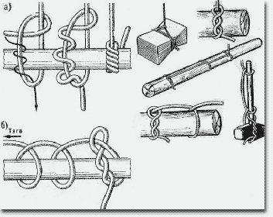
Лет сто назад в парусном флоте без этого узла выполнение многих корабельных работ было бы просто немыслимо. Удавка с полуштыками, наряду с задвижным штыком, применялась на кораблях для подъема наверх рангоутных деревьев - стеньг, реев, гафелей и пр. Ею обвязывали в воде бревна для буксировки, ее применяли для погрузки цилиндрических по форме предметов, грузили рельсы и телеграфные столбы. Этот же узел использовался для крепления коренных концов марса-шкотов, марса-гитовых и других снастей, где нужно было иметь концы готовыми для быстрой отдачи. Удавка без полуштыков нередко применялась для крепления швартова за береговой пал. Этот проверенный многовековым опытом на море узел издавна находит себе применение и на берегу. Его широко используют лесорубы. На многих иностранных языках название этого узла "лесной узел" или "бревенчатый узел". Удавка с полуштыками - надежный и очень прочный узел, который исключительно сильно затягивается вокруг поднимаемого предмета. Ходовой конец троса нужно пропускать поверх коренного конца внутрь петли в сторону зажимаемого предмета. После того как петля обнесена ходовым концом 3 - 4 раза, его выводят из петли и в сторону дальнего конца, с которого будет тяга. В то же время ее очень легко и просто развязать, когда тяга на трос прекращается. Чтобы без риска для человеческой жизни поднять ствол дерева в несколько тонн или тяжелую металлическую трубу, не обязательно иметь какие-то особые такелажные приспособления для крана. Можно прекрасно обойтись растительным тросом соответствующей прочности или стальным. Но для этого необходимо уметь правильно завязать этот узел. Его всегда нужно вязать немного в сторону от середину бревна (трубы). Выведя ходовой конец троса из петли, составляющей узел, его тянут в сторону конца поднимаемого предмета, с которого будет тяга, и делают два полуштыка. Но, как правило, два полуштыка делают до начала вязки удавки, так как коренной конец снасти уже закреплен (б). Слабина троса между удавкой и полуштыками перед подъемом должна быть выбрана. Подняв предмет краном, его лучше за один прием, не опуская на землю, доставить на место. Всегда следует, помнить, что этот узел нужно проверять перед каждым подъемом (если он осуществляется в два приема). Немаловажным является и то, в какую сторону делать на бревне полуштыки. Их следует укладывать по ходу спуска троса. Подъем тяжелых предметов удавкой без полуштыков считается опасным.

Незатягивающиеся петли.

Дубовая петля.
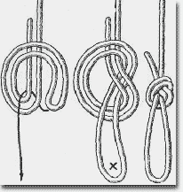
Это самая простая петля из всех существующих незатягивающихся петель. Она вяжется простым узлом на конце троса, сложенного вдвое. Дубовая петля прочна и безопасна, но сильно ослабляет трос, перегибая его. В отличие от дубового узла, она может быть применена на синтетическом тросе. Единственный ее недостаток, состоит в том, что она сильно затягивается и ее очень трудно развязать.

Жилковая петля.
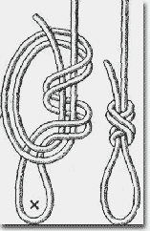
Если, завязывая дубовую петлю, сложенным вдвое ходовым концом сделать дополнительный шлаг, то получится петля, которую развязать будет уже чуть-чуть легче (здесь и далее на схемах крестом обозначена рабочая петля). Она применяется для тонких рыболовных лесок.

Фламандская петля.
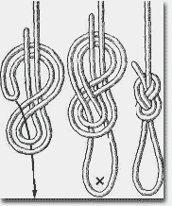
Завязанная восьмеркой на сложенном вдвое тросе, она представляет собой прочную и легко развязываемую петлю на конце троса. Фламандская петля пригодна для вязки как на толстых, так и на тонких тросах. Она почти не ослабляет прочность троса. Применяется для крепления струн музыкальных инструментов и других целей
.

Хонда.
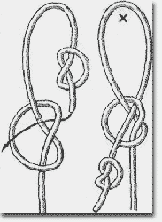
Археологические находки свидетельствуют, что этот способ завязывания петли один из древнейших. Еще задолго до нашей эры люди на разных континентах Земли таким способом прикрепляли тетиву к луку. Дополнительный узел на конце ходового троса служит стопором, который при натяжении не позволяет ему выскользнуть из петли узла. "Хонда" - это американское название такой петли. До сих пор ею пользуются для вязки лассо ковбои Мексики и южных штатов США.

Эскимосская петля.
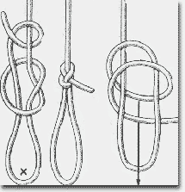
Этой петлей эскимосы пользовались для прикрепления тетивы к луку. Официальное название этой петли "эскимосский узел для тетивы лука". Она обладает немаловажным для этой цели свойством; ее размер можно изменять после того как узел уже завязан. При натяжении за коренной конец троса петля остается неподвижной.

Совершенная петля.
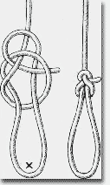
Узел, которым вяжется эта неподвижная петля на конце троса, прост, надежен и не скользит даже на самой тонкой синтетической леске. Совершенная петля очень популярна за рубежом у рыболовов.

Рыбацкая петля.
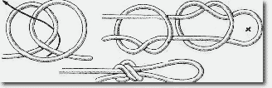
Нередко ее называют английской петлей или рыбацким огоном. Ее можно завязать как на конце, так и на середине троса. При затягивании узлы нужно сблизить. Эта петля широко применяется рыболовами. Моряки используют ее вместо фабричного огона при обрыве швартовного троса и в тех случаях, когда необходимо надежно закрепить трос за какой-либо предмет.

Бурлацкая петля.
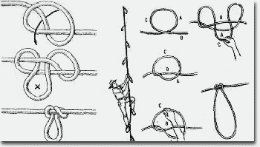
Английские моряки называют ее упряжковой петлей или пушкарским узлом. Видимо, моряки заимствовали ее у артиллеристов, которые применяли ее в тех случаях, когда им приходилось в упряжку запрягать дополнительных лошадей или солдат. Эту петлю можно сделать как на конце троса, так и на его середине. Бурлацкая петля рассчитана на приложение тяги в любую сторону. Она легко завязывается и надежно держит. Правда, перед тем как к петле будет приложена нагрузка, ее следует крепко затянуть руками, так как при резкой тяге она имеет тенденцию переворачиваться и некоторое время скользить вдоль троса. Несколько завязанных таким образом петель помогут вытащить застрявший в грязи автомобиль, позволят подняться на высоту или спуститься с отвесной скалы.

Ездовая петля.
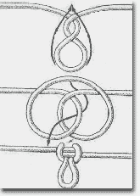
Так же как и бурлацкая, ездовая петля рассчитана на тягу в любом направлении и может быть завязана в середине троса. Она вяжется более сложным способом, чем бурлацкая петля, но зато более прочна и надежна.

Травяная петля.
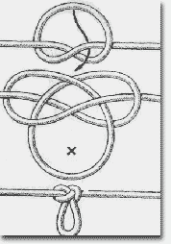
Это еще одна разновидность незатягивающейся одинарной петли. Ее вязку следует начинать с простого узла. Свое название она получила от названия узла, которому она соответствует.

Беседочный узел.
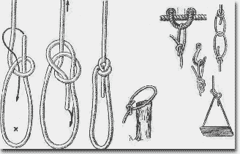
Люди, не знакомые с морской терминологией, могут подумать, что название "беседочный узел" происходит от глагола "беседовать" или от существительного "беседка". В нашем морском языке название этого узла произошло от "беседки", но не от обычной, а от морской беседки, которая представляет собой небольшую деревянную доску - платформу, служащую для подъема человека на мачту или опускания за борт судна при покрасочных или иных работах. Эта доска с помощью тросов крепится к подъемному тросу особым узлом, который и получил название беседочный узел. Второе его название булинь. Оно произошло от английского термина "булинь", обозначающего снасть, которой оттягивают наветренную боковую шкаторину нижнего прямого паруса. Эта снасть вяжется к шкаторине паруса "булиневым узлом", или просто "булинем". На этом узле есть смысл остановиться поподробнее. Действительно, он вызывает восхищение у всех, кто имеет дело с тросами и вязкой узлов. Это один из древнейших и самых удивительных узлов, когда-либо придуманных человеком. Археологи свидетельствуют, что беседочный узел был известен древним египтянам и финикийцам за 3000 лет до нашей эры. Далеко не каждый морской узел сравнится с ним в количестве положительных свойств, которым он обладает. Учитывая сферу его применения и отличные качества, беседочный узел по праву удостоен в огромной династии морских и неморских узлов королевского титула. По внешнему виду он похож на ткацкий узел, но его ходовой конец идет не в петлю другого конца, а в петлю своего коренного конца. Беседочный узел, несмотря на изумительную компактность, содержит в себе одновременно элементы простого узла, полуштыка, ткацкого и прямого узлов. Элементы всех этих узлов в определенном сочетании дают беседочному узлу право называться универсальным. Он удивительно просто вяжется, даже при сильной тяге никогда не затягивается "намертво", не портит трос, никогда не скользит вдоль троса, сам не развязывается и легко развязывается, когда это нужно. Основное назначение беседочного узла - это обвязка человека тросом под мышками как средство страховки при подъеме на высоту, опускании за борт или в задымленном помещении во время пожара на борту судна. В незатягивающуюся петлю этого узла можно вставить беседку. Завязанная беседочным узлом петля на швартове надежно служит вместо огона. Этот узел с успехом можно применить для связывания двух тросов любого диаметра или для связывания толстого растительного троса со стальным (в этом случае тросы соединяются петлями, а узлы вяжутся на своих коренных концах). Из всех способов связывания двух тросов из различного материала (например, пенька и сталь, дакрон и манила) соединение с помощью двух беседочных узлов петлями будет самым надежным. Его можно применять для швартовки и для крепления троса к гаку. Вниманию читателя предлагается самый рациональный и наиболее простой способ вязки. В жизни всегда. может пригодиться умение быстро завязать беседочный узел вокруг своей талии. Это нужно уметь делать одной рукой одним непрерывным движением кисти, в темноте, за 2 - 3 секунды. Научиться этому совсем не трудно. Возьмите коренной конец троса в левую руку, правой обнесите ходовой конец сзади себя вокруг своей талии. В правую кисть возьмите ходовой конец и, отступя от его конца примерно 10 сантиметров, зажмите его в кулаке. В левую кисть возьмите коренной конец и вытяните левую руку вперед. Теперь, имея коренной конец троса слегка натянутым, правой кистью с зажатым в ней ходовым концом обогните коренной конец троса сверху вниз на себя и вверх от себя. Старайтесь сделать такое движение кистью, чтобы она целиком не попала в петлю. Далее ходовой конец обнесите вокруг натянутого коренного конца влево перехватите его большим и указательным пальцами правой руки. Вытаскивая правую кисть из петли, одновременно просовывайте ходовой конец в малую петлю. Держа правой кистью ходовой конец, лентой потяните за коренной конец. Проделав это несколько раз подряд, вы научитесь завязывать беседочный узел на себе, в темноте или с закрытыми глазами. Представьте себе такую ситуацию: вы оказались за, бортом судна в воде, вам бросили с палубы конец, по которому вы не сможете подняться наверх, потому что он скользкий. Завязав вокруг своей талии беседочный узел и передвинув образовавшуюся петлю подмышки, вы можете гарантировать, что вас благополучно вытащат из воды на палубу. Этот великолепный узел не раз спасал жизнь морякам. Чтобы развязать беседочный узел, достаточно немного сдвинуть петлю ходового конца вдоль ослабленной коренной части троса.

Двойной беседочный узел.
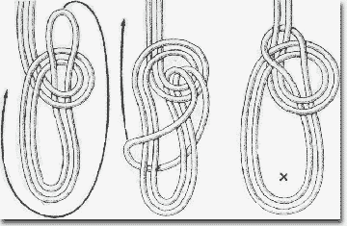
Этот узел, имеющий две незатягивающиеся петли, применяется вместо беседки для подъема человека на высоту, для подъема или опускания человека, потерявшего сознание, и в других случаях. При вязке узла одна из петель делается почти в два раза меньше другой. В одной петле человек сидит, вторая петля обхватывает его туловище под мышками. Это позволяет ему, поднявшись на высоту, работать двумя руками. В морской практике существует несколько способов завязывания двойного беседочного узла. Объясним наиболее простой. Узел вяжется сложенным вдвое тросом. После ввода ходового конца в малую петлю узла его нужно немного вытянуть и, обнеся вокруг большой петли, переместить в верхнюю часть узла. Держа одной рукой за коренную часть троса, другой рукой потянуть вниз правую сторону большой двойной петли. После этого узел затянется и будет готов к использованию.

Боцманский узел.
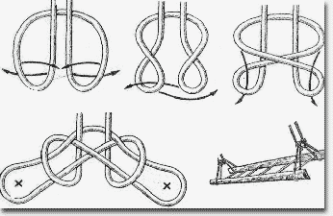
Этот старинный морской узел иногда называют "испанским беседочным". Он так же, как и двойной беседочный, служит для подъема человека наверх или для опускания его с высоты. Пользуясь боцманским узлом, в каждую из его двух петель просовывают ногу и рукой держатся за трос. Этим узлом можно поднять (или опустить с высоты) потерявшего сознание человека. Чтобы он не вывалился из двух петель, на его груди дополнительно довязывают ходовым концом троса один или два полуштыка.

Французский топовый узел.
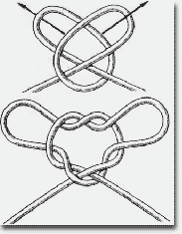
Петли этого узла на топах мачт парусных кораблей, служили для крепления бакштагов, которые ввязывали в них шкотовым узлом. Свободные концы узла связывали прямым узлом и таким образом получали третью петлю, которую использовали для крепления штага. Один узел одновременно крепил три снасти стоячего такелажа.

Топовый узел.
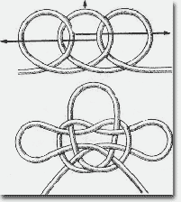
Он также применялся на топках мачт парусных кораблей вместо бугелей с обухами (кованых колец со скобами) для крепления бакштагов и штага. Этим узлом пользовались для крепления временных оттяжек при установке мачт и забивке свай. По-английски название этого узла "Shamrock Knot", что обозначает трилистник (заячья капуста или кислица), который является эмблемой Ирландии. Узел можно применить на берегу для крепления флагштоков и антенных, мачт, деревьев - саженцев и пр. Если у вас есть кувшин, горлышко которого имеет более-менее большой выступ, с помощью топового узла можете сделать к нему удобную ручку. Но лучше всего, этим узлом пользоваться для переноски арбузов и крупных дынь. Ведь когда-то на военных парусных кораблях его использовали для переноски ядер. Из куска любого троса длиной 2 метра получается надежная корзинка для самого крупного арбуза. При этом узел не стоит до конца затягивать, а три его петли нужно связать двумя свободными концами. Из четырех известных способов вязки этого топового узла показанный на схеме считается самым лучшим.

"Южный крест".
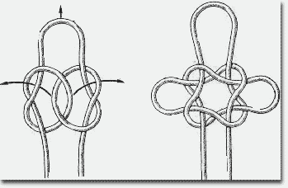
Такое романтическое название этому узлу дали моряки далекого прошлого. Иногда его называют "морским крестом". По своей сущности это тоже топовый узел, но другого способа вязки и принципа. Если вытянуть три петли, он по форме окажется крестом. Он применялся раньше для тех же целей, что и топовый узел.

Затягивающиеся петли.

Бегущий простой узел.
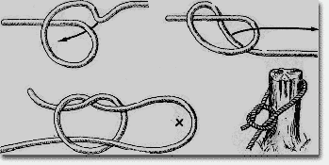
Это самый простой узел, образующий затягивающуюся петлю. При тяге за коренной конец петля затягивается, но ее можно увеличить в размере, потянув за ходовой конец в сторону, от петли. Узел можно завязать в любой части веревки. С его помощью можно затянуть мешок, связать тюк, прикрепить к чему-нибудь трос, зачалить лодку за сваю.

Скользящая восьмерка.
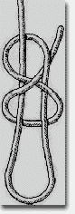
Основанный на принципе восьмерки этот узел относится к разряду надежных, сильно затягивающихся петель. Он обладает свойством плавно и равномерно затягиваться при тяге за коренной конец.

Скользящая глухая петля.
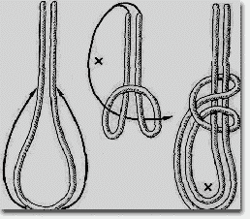
Этот простой и прочный узел может служить в повседневной жизни для затягивания различных тюков и свертков при их упаковке. Вязка узла предельно проста и не требует каких-либо комментариев.

Бегущий булинь.
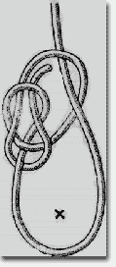
Бегущий булинь - это тот же беседочный узел с маленькой петлей, в которую пропущен коренной конец. Он основан на принципе лассо. Действует бегущий булинь безотказно. В морском деле его применяют для вылавливания плавающих бревен и топляков, им ищут и поднимают оставленные на дне адмиралтейские якоря.

Силковый узел.
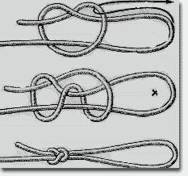
Этот узел позаимствован из незамысловатой техники птицеловов. Силки, сделанные из конского волоса или самой тонкой нейлоновой лески, с помощью такого узла действуют безотказно. Силковый узел считается одним из наиболее плавно и легко затягивающихся узлов.

Эшафотный узел.
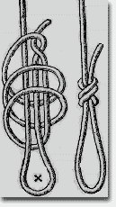
Его название говорит о его назначении. Это один из старинных узлов, выработанный многовековой практикой смертной казни через повешение. Однако, несмотря на свое мрачное предназначение, его с успехом можно применять для многих других целей. Например, для временного крепления троса за разные предметы.

Затягивающаяся удавка.
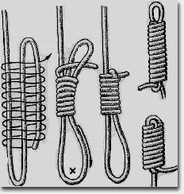
Этот узел также называют эшафотным или "висельным" узлом. Но несмотря на это, он находит и другое применение в морском деле. Его используют при временном креплении троса за плавающие в воде предметы или при накидывании и креплении троса за какой-либо предмет на берегу. Этот узел имеет преимущество даже перед таким хорошим узлом, как удавка с полуштыками, в том, что ходовой конец троса не может выскользнуть из петли, и потому затягивающаяся удавка считается надежнее. На парусниках этим узлом крепили коренные концы марса-шкотов и марса-гитовых и других снастей в случаях, когда нужно было иметь эти концы готовыми к отдаче. Чтобы завязать этот узел, трос укладывают в виде двух одинаковых по размеру петель. Обе петли обносят несколько раз ходовым концом троса, после чего этот конец пропускают в петлю, обращенную к коренной части троса, и, вытягивая крайнюю петлю, зажимают в ней. Затягивающуюся удавку всегда можно без труда развязать, если потянуть за коренную часть троса. Этот мрачный узел можно неплохо использовать в морском деле двояким образом. Во-первых, по схеме его вязки удобно хранить, в виде компактной бухты трос. Сделав этот узел без петли на ходовом конце бросательного конца, вы получите отличную тяжесть. Если он вам покажется недостаточно тяжелым, перед применением опустите его в воду.

Пьяный узел.
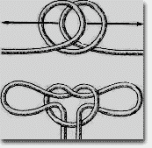
В этом разделе узлов, имеются узлы с двумя затягивающимися петлями. Когда тянут одновременно за ходовой и коренной концы, петли затягиваются. Этот узел на Руси испокон веков назывался "пьяным", видимо, его применяли для усмирения не в меру разгулявшихся людей, надевая петли на запястья рук за спиной и связывая концы на груди.

Кандальный узел.
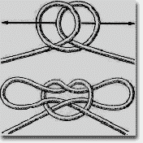
Он очень схож с "пьяным" узлом. Его название на английском языке обозначает "наручники". Узел может служить для тех же целей. Несмотря на внешнее сходство с "пьяным", это два разных узла. Во всяком, случае, не развязывая их и не вынимая концов из центральной петли, один узел превратить в другой невозможно. Некоторые моряки называют этот узел двойным топовым узлом, так как, иногда он применяется аналогично топовому узлу.

Быстроразвязывающиеся узлы.

Развязывающийся простой узел.
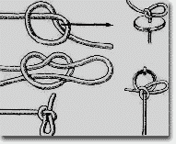
Этот узел неплохо служит простейшим стопором, который можно быстро отдать даже под натяжением троса. При рывке за ходовой конец он мгновенно развяжется. Его можно применять во всех случаях, когда нужно что-нибудь временно закрепить с таким расчетом, чтобы в любую минуту можно было освободить веревку.

Развязывающаяся восьмерка.
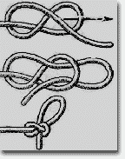
Если обыкновенную восьмерку сделать с петлей, т.е. в последнюю ее петлю пропустить сложенный вдвое ходовой конец, то мы получили хороший быстроразвязывающийся стопор.

Развязывающийся бегущий простой узел.
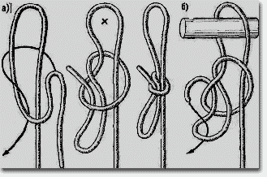
Бегущий простой узел - можно легко превратить в быстроразвязывающийся, не изменяя его функцию, т.е. пользуясь им как бегущим, а не как быстроразвязывающимся узлом. Для этого в его петлю нужно ввести ходовой конец, сложенный вдвое. В этом случае он будет обладать сразу двумя свойствами - затягиваться и быстро развязываться, если дернуть за ходовой конец, торчащий из петли. С помощью этого узла можно зачалить лодку за береговой пал таким образом, что при необходимости фалинь можно будет отдать, не выходя из лодки, дернув за ходовой конец, оставленный достаточно длинным. Это очень распространенный узел. Во всяком случае, во всем мире именно им привязывают лошадей за уздечку к привязи. Чтобы узел случайно не развязался, конец уздечки просовывают в петлю (б).

Рифовый узел.
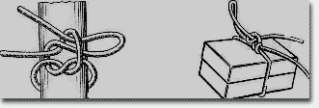
Свое название он получил от слова "риф-штерт" - небольшой, ввязанный в полотнище паруса конец троса, который "брали рифы" т.е. связывал подобранную к нижней шкаторине паруса или к гику часть паруса, чтобы уменьшить его площадь при сильном ветре. На больших парусных судах с прямым вооружением рифы брали с помощью риф-сезней - плоских концов троса, которыми подвязывали верхнюю шкаторину паруса к риф-лееру. Риф-штерты связывались с таким расчетом, чтобы в любую минуту в случае необходимости можно было их развязать или, как говорят моряки, "раздернуть". Для этой цели и применялся рифовый узел. В морском деле этот узел применяется для связывания штертов брезентовых чехлов спасательных шлюпок, лебедок, компасов и других, приборов на верхнем ходовом открытом мостике. Этот узел известен в обиходе под названием "узел с одним бантиком". 0н знаком всем, многие завязывают им шнурки на ботинках. В принципе это простой и полезный узел.

Двойной рифовый узел.
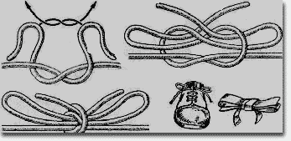
Иногда его называют фалевым узлом. Но моряки им почти не пользуются. Для временной связки штертов и других концов им достаточно рифового узла. В словаре Владимира Даля он именуется "петельным узлом" и "репейком (бантом)". Нередко его называют и бантовым узлом. Вяжется он так же, как и прямой узел, но во втором полуузле ходовые концы троса завязывают сложенными вдвое, Это незаменимый узел для завязывания шнурков ботинок, веревки, бантов на шее и бантиков в волосах, а также на свертках и коробках.

Развязывающийся ткацкий узел.
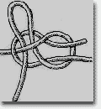
Отличный ткацкий узел - "родной брат" шкотовому узлу, можно улучшить, если ходовой конец троса пропустить под подкоренной сложенным вдвое. При этом он будет держать столь же надежно, но в любую минуту может быть развязан, даже под натяжением.

Калмыцкий узел.
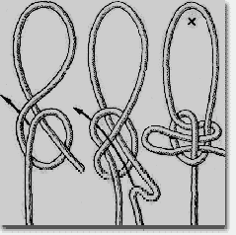
Он относится к числу практичных и надежных узлов. Его название говорит о том, что он появился в нашей стране. И хотя калмыцкие степи не вызывают ассоциации с морем и кораблями, он издавна применяется на флоте. Зарубежные моряки его не знают, и, как это ни странно, он не фигурирует ни в одном из многочисленных пособий по вязке узлов, изданных за рубежом. На практике этот прекрасный узел вяжется почти мгновенно следующим образом. Заведите ходовой конец троса за предмет и возьмите его, немного отступя от конца, сверху левой рукой большим пальцем к себе. Правой рукой наложите коренной конец поверх левого кулака, в котором уже зажат ходовой конец, и сделайте коренной частью троса полный оборот вокруг него. Затем движением левой руки перемещайте коренной конец под коренную часть большой петли, с одновременным обносом ходового конца вокруг этой же части троса и с последующим перехватом ходового конца пальцами левой руки. После этого аккуратно протащите ходовой конец в виде петли через находящийся на кисти левой руки шлаг коренного конца (путем сбрасывания шлага) так, чтобы ходовой конец. не распрямился, и коренным концом затяните узел. Калмыцкий узел надежно держит и быстро развязывается, если дернуть за ходовой конец. Его применяют для временного крепления бросательного конца к огону швартова при подаче последнего с судна на причал. Им пользуются для прикрепления вожжей к уздечке, а также для привязывания лошади в конюшне. Если в петлю калмыцкого узла пропустить ходовой конец, не сложенный вдвое, то узел не будет являться быстроразвязывающимся. В таком виде он называется казачьим узлом.

Развязывающийся самозатягивающийся узел.
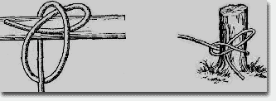
Если в петлю этого узла пропустить ходовой конец, сложенный петлей, то узел по-прежнему будет сохранять свое главное свойство, но при желании может быть быстро развязан. Для этого нужно лишь потянуть ходовой конец.

Шлюпочный узел.
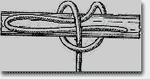
Применяется при буксировке шлюпок и во время их стоянки под выстрелом у борта корабля только в тех случаях, когда в них находятся люди. Сначала ходовой конец фалиня пропускают в носовой шлюпочный рым, потом - под первую банку, далее обносят сверху вокруг второй банки, выводят конец над тросом и вновь ведут под банкой, затем конец фалиня складывают в виде петли и заводят под шлаг, сделанный сверху банки. Шлюпочный узел легко развязывается, если потянуть за ходовой конец фалиня, лежащий на банке.

Мельничный узел.
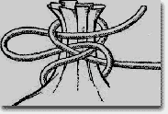
Среди множества хитроумных узлов для завязывания мешков этот узел считается одним из наиболее распространенных. В принципе это та же восьмерка, во вторую петлю которой пропущен сложенный вдвое ходовой конец. Он очень удобен тем, что его можно туго затянуть и, быстро развязать, дернув за ходовой конец.

Мокрый полуштык.
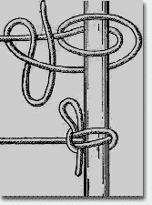
Многие узлы, когда они намокнут, трудно развязать. Нередко случается, что в буквальном смысле слова концы приходится рубить. Именно для такой ситуации моряки и придумали узел с названием "мокрый полуштык". Его применяют для крепления фалиней и швартовов за кнехты, палы и битенги. Он рассчитан для сильной тяги и быстрой отдачи. Как бы сильно узел ни затянулся и при этом намок, его всегда можно быстро отдать.

Курьерский узел.
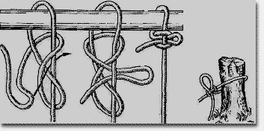
Он служит для тех же целей, что и мокрый полуштык. После одного обноса вокруг пала ходовой конец пропускают восьмеркой вокруг коренного конца, потом складывают его вдвое и просовывают в виде петли между петлями восьмерки и коренным концом. Этот узел развязывается не так быстро, как предыдущий.

Ведерный узел.
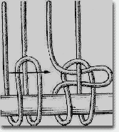
Представьте себе, что альпинисту нужно спуститься по веревке с высоты вниз. Он идет один, и у него всегда одна веревка, которая ему еще потребуется. Что сделать, чтобы, спустившись с высоты, унести с собой веревку? Очень просто: веревку нужно закрепить ведерным узлом, спуститься по ее коренному концу и рывком за длинный ходовой конец развязать узел, завязанный наверху. С помощью этого "дистанционно развязываемого" узла можно опустить из окна дома, например, ведро с водой, поставить его на землю и снова поднять веревку наверх.

Пиратский узел.
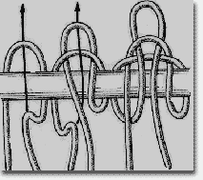
Принцип этого узла такой же, как и у ведерного. Разница лишь в том, что петля проводится по-иному. Этими двумя оригинальными узлами с успехом могут пользоваться скалолазы, пожарные и строители.

Особые морские узлы.

Гачный узел.
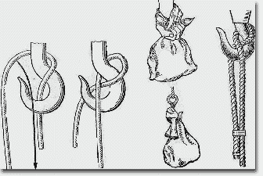
Когда под рукой нет нужного стропа, груз поднимают краном или стрелой на гаке, используя обычный стальной или растительный трос. При этом пользуются гачным узлом. В этом нехитром узле заложена большая мудрость. При нагрузке на коренной конец ходовой конец троса прижимается к внутренней стороне шейки гака, а петля, затянутая вокруг его спинки, держит оба конца. Надевая трос на гак, нужно внимательно проследить, чтобы коренной конец троса обязательно проходил над ходовым. Чтобы гачный узел при прекращении нагрузки не стравился, ходовой конец прихватывают временной схваткой к коренному. Используя принцип гачного узла, можно без троса поднять на гаке мешок, если его горловину можно обернуть один раз вокруг спинки гака.

Гачный узел со шлагом.
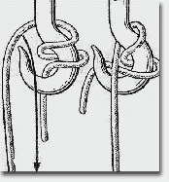
При подъеме груза, на гаке с помощью троса, завязанного гачным узлом, следует брать в расчет толщину троса. Если по отношению к гаку трос достаточно толст, его можно заложить одинарным гачным узлом и благополучно поднять груз. Тонкий трос, заложенный одинарным гачным узлом, может съехать со спинки гака, и, если он тонок по отношению к гаку, его закладывают гачным узлом со шлагом. Это намного увеличивает надежность подъема груза.

Кошачья лапа.
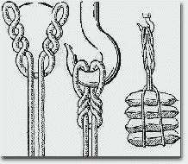
Название этого узла попало в русский морской язык из английского. На этом языке он называется "The Cat's Paw", что следует переводить как "кошачья лапа". Но по какому-то недоразумению этот узел у нас давно стали называть "кошачьи лапки", хотя по-английски существительное "Paw" (лапа) стоит в единственном числе, а не во множественном (Paws). Действительно, завязанный узел похож на лапу кошки. Этот узел применяют в тех случаях, когда строп нужно прикрепить к гаку с таким расчетом, чтобы не было лишней слабины. Чтобы завязать этот узел, петлю стропа кладут сверху на два его конца - получаются две небольшие петли, каждую из которых одновременно перекручивают наружу несколько раз в зависимости от того, на сколько нужно уменьшить строп. Потом петли сближают и надевают на гак. "Кошачья лапа" не зажимается намертво, и узел легко снять с гака, если на строп нет нагрузки.

Бочечный узел.
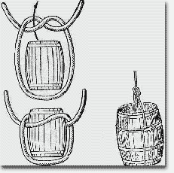
Этот узел применяют тогда, когда нет специального стропа или приспособления для подъема полных и открытых бочек в вертикальном положении. На средней части троса, которым намерены поднимать бочку, вяжут полуузел. Полупетли узла разводят в стороны и охватывают ими среднюю часть бочки. Нижняя часть петли проходит по центру днища бочки, свободные концы троса связываются прямым узлом, а если трос одним концом уже закреплен, то беседочным узлом. Бочечный узел применяют при погрузке различных видов тары, имеющих цилиндрическую форму. В быту им можно быстро, обвязать бидон или бак без ручки.

Мешочный узел.
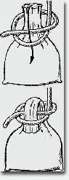
Во флотах различных стран матросы хранили свои личные вещи по-разному - в мешках, рундуках и "чемоданах". Например, по традиции военного королевского флота Великобритании одежда матросов хранилась исключительно в парусиновых мешках длиной 3 фута с диаметром круглого днища в 1 фут. Матросам торгового флота Великобритании разрешалось иметь в кубрике деревянные рундуки размером примерно 2,5х1,5х1,5 фута. В Российском императорском военном флоте для хранения личных вещей матросов употреблялись большие и малые "чемоданы", сшитые из серой парусины No.6. Большой имел длину 2 фута 9 дюймов, ширину 1 фут 2 дюйма и высоту 1 фут. Малый был длиной 1 фут 2 дюйма, шириной в 1 фут и высотой 9 дюймов. Оба имели от четырех до семи люверсов и парусиновый клапан. Брезентовые мешки английских военных матросов имели 12 люверсов, которые затягивались куском линя. Для переноски мешков матросы прикрепляли к ним кусок штерта, которым завязывали их мешочным узлом.

Сваечный узел.
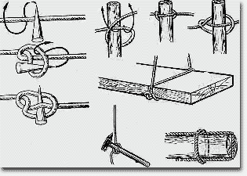
Применяемый в такелажном деле этот узел получил свое название от слова "свайка", которое обозначает железный или деревянный прямой или немного изогнутый конический гвоздь, применяемый для пробивания прядей троса, выравнивания обметываемых вручную люверсов, заделки кренгельсов и других работ с тросами и парусиной. Для тех, кто работает с тросами, сваечный узел имеет очень важное значение. Он применяется при обтягивании линя или шкимушгара во время наложения клетня или шлагов бензеля, которые закладывают на свайку (или драек) этим узлом (В этом деле свайка служит рычагом). Им же пользовались, когда драйком обтягивали вокруг брашпиля стень-ванты на марсе. Помимо этого, сваечный узел удобен для временного крепления любого тонкого растительного троса к различным инструментам, имеющим рукоять, когда их необходимо передать работающим на мачте или за бортом. Сваечный узел крепко обхватывает передаваемый предмет, и последний можно легко из него вытащить. С помощью такого узла можно крепить швартовы и фалини к палам и битенгам, удобно крепить к кольями и столбам веревочное ограждение, делать мостки.

Амфорный узел.
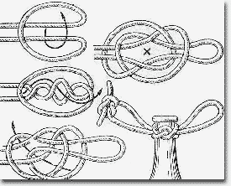
Для жителей древнего Средиземноморья амфора являлась универсальным сосудом. В амфорах хранили и перевозили оливковое масло, маслины, вино, зерно, муку и др. Дно у этого сосуда, как известно, заостренное, поэтому поставить его на землю было нельзя - его зарывали острием в песок. При перевозке амфор морем их хрупкие ручки часто отламывались, в связи с чем переноска амфор затруднялась. Вот тогда-то древние греки и придумали амфорный узел, который позволял им удобно переносить эти сосуды без риска лишиться их ценного содержимого. Узел этот не простой, вяжется сложно, в несколько этапов, зато с его помощью можно сделать великолепную веревочную ручку для переноса бутылки, кувшина и вообще любого сосуда с небольшим выступом на горлышке.

Гинцевый узел.
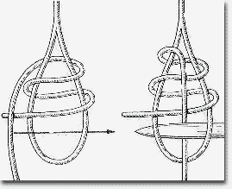
Гинцами моряки называют небольшие тали, основанные между блоком, ввязанным в какую-нибудь снасть, и другим неподвижным блоком. Для ввязывания снасти блока в другую снасть применялся гинцевый узел. На парусных кораблях гинцевый узел применялся, например, при ввязывании ходового конца брам-фала или при ввязывании ходовых концов топенантов нижних реев в стропы блоков гинцев. Для этого обвивали ходовой конец брам-фала два раза вокруг верхней части стропа блока гинцев и, направив брам-фал вертикально поверх ходового конца, продевали клевант или свайку между стропом и брам-фалом. Такой способ крепления троса в строп или в коуш прост, надежен, и может быть сделан на середине троса. Его можно рекомендовать современным такелажникам и строителям.

Колышка "Баранья нога".
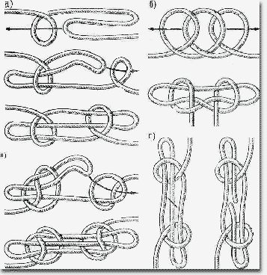
В английском морском языке этот узел называется "Sheepshank", что означает "баранья ляжка". Такое название узел получил у англичан ввиду внешнего сходства его формы с бараньей ногой. В отечественных пособиях по морскому делу он не имеет никакого собственного названия, его просто именуют "узлом для укорачивания троса". Известный русский капитан дальнего плавания В. В. Вахтин в своем "Объяснительном морском словаре", изданном в Санкт-Петербурге в 1894 году, этот узел называет "колышкой". Во времена господства на море паруса, когда на каждом судне длина такелажа измерялась буквально милями, часто возникала необходимость укорачивать снасти на какое-то время, чтобы слабина тросов не путалась под ногами на палубе. Чаще всего приходилось делать колышки у стень-бакштагов и фордунов, когда стеньга или брам-стеньга спущены. Укорачивание тросов на время делали и в других случаях. По традиции моряки, разрезают трос при исключительных обстоятельствах. А если, например, на судне требуется для какой-нибудь работы 25 м троса, а под рукой есть свободный кусок только длиной 40 м, то его резать не будут, а укоротят до 25, сделав на нем обычную "баранью ляжку" одним из двух способов. Для большей надежности, чтобы узел при временном снятии нагрузки случайно не развязался, концы его петель можно закрепить сваечным узлом (в). Узел "колышка" применяется не только в целях укоротить длину троса на время. Его используют и в тех случаях, когда при ответственной операции с тросом (как, например, подъем тяжеловеса) есть сомнения в его прочности. Допустим, в одном месте перетерта одна прядь или трос надрезан. Чтобы исключить это место из работы и не подвергать его нагрузке, вяжут колышку. Принцип колышки заключается в том, что место троса, перечеркнутое на схеме (г), не участвует в работе троса, который завязан этим узлом. В этом месте под нагрузкой трос можно смело перерезать, и он все равно будет держать груз, на который рассчитан по прочности. Пользуясь этим полезным узлом, не нужно забывать, что он прочен и надежен только под нагрузкой, и как только последняя снята, возникает опасность, что узел распадется. Поэтому перед каждым применением троса с завязанной колышкой узел следует проверять или прихватить петли к коренным концам схватками.

Олимпийский узел.
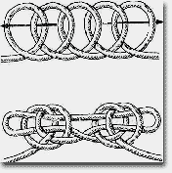
Его назвали олимпийским потому, что он получается из пяти колец. Это старинный морской узел времен "золотого века паруса" - расцвета чайных, опиумных и шерстяных клиперов. На английском морском языке название этого узла весьма, сентиментально - "Два сердца, бьющиеся как одно". Несмотря на кажущуюся на первый взгляд громоздкость узла, вяжется он не сложнее топового. Олимпийский узел надежен и конкретно отвечает своему, прямому назначению - укоротить на время трос.

Мартышкина цепочка.
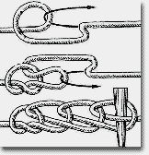
Назначение этого узла - на время укоротить трос. В отличие от колышки и олимпийского узла, он имеет то преимущество, что завязанный им трос своими петлями не мешает работе и его можно даже взять на шпиль. Перед тем как дать на трос, завязанный этим узлом, нагрузку, в последнее звено "цепочки" нужно вложить свайку или клевант или пропустить через него ходовой конец: иначе узел мгновенно развяжется. На тонких тросах вяжется он тремя пальцами одной руки. Делается это следующим образом. Отступив примерно 10 сантиметров от ходового конца троса, сделайте петлю диаметром 5 - 6 сантиметров. Удерживая пересечение тросов на петле пальцами левой руки, введите в петлю три пальца правой руки - большой, указательный и средний. Сквозь петлю коренной конец троса захватывайте кончиком указательного и большого пальцев, втягивайте его в виде петли в петлю, в которую вы ввели три пальца, немного протаскивайте ее внутрь, оставляя в это время средний палец в предыдущей петле для того, чтобы петли были одинаковой величины. Как только, вы вытянули очередную петли, пропускайте в нее все три пальца и из нее снова зацепляйте коренной конец троса двумя пальцами, оставляя один в петле, и т. д. Вязка каждого звена "мартышкиной цепочки" занимает не более секунды, при этом трос укорачивается в четыре раза (из 4 метров, троса получается 1 метр "цепочки"). Свойство "мартышкиной цепочки" быстро, плавно и последовательно развязываться часто используется для выполнения различных трюков в цирке.

Лучниковая петля.
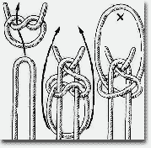
Некоторые знатоки узлов называют ее "турецким узлом". Это один из древнейших и удивительнейших узлов, когда-либо придуманных человеком. У него конкретное назначение - регулировать натяжение тетивы лука. Как известно, тетива почти любого лука никогда не остается одинаково натянутой. Она, особенно если свита из сухожилий животных, полос кожи или волокон растений, может удлиняться или укорачиваться от различных причин, например, от влажности воздуха и его температуры. Менять свойства может и сам лук, будь он сделан из дерева или из рогов животного. Пролежал лук ночь на сырой земле - тетива натянулась, сидел охотник с луком у костра - тетива ослабла и т. д. Одним словом, ее нередко приходилось регулировать, и делалось это не столько за счет сгибания самого лука, сколько за счет особой дополнительной жилы с одного конца лука.

Крабья петля или затягивающийся огон.
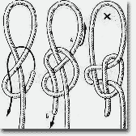
Особенность этого узла состоит в том, что он может работать в двух качествах: затягивающаяся петля или незатягивающаяся петля. Если концу крабьего узла в точках, отмеченных буквами А и Б, резко и сильно потянуть в разные стороны, указанные стрелками, узел перестает быть затягивающимся. Принимая форму, показанную на третьем справа положении на рисунке, узел больше не затягивается, его петля становится постоянной.

Кабестановая петля.
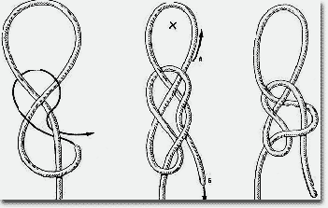
По своему принципу этот узел такой же, как и крабий узел. При сильном рывке за концы, обозначенные буквами А и Б, узел меняет свою характеристику и из затяжной петли превращается в незатягивающуюся петлю. Французское слово "кабестан", попавшее когда-то в наш морской язык и одно время применявшееся на флоте, обозначает термин "шпиль" - вертикальный ординарный или двойной ворот для выбирания якорного каната и швартовов. Видимо, этот узел применялся на тросах при работах со шпилем.

Узлы для рыболовных снастей.

Глухой узел.
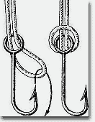
Если на конце поводка сделана незатягивающаяся петля, самый простой и надежный способ прикрепить к ней рыболовный крючок - это продеть ее конец в ушко крючка и перекинуть через крючок, образовав глухую петлю. Этот способ хорош для хлопчатобумажных лесок и тонких из полиамидных смол. Его можно применить и в том случae, если петля сделана из мягкой проволоки. Этим способом удобно привязывать к леске грузила.

Штыковый узел.
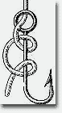
Один из наиболее простых способов привязывания рыболовного крючка к леске считается применение двух полуштыков, сделанных на цевье крючка. На синтетической леске его применять не следует, так как он при сильной тяге скользит.

Канадская восьмерка.
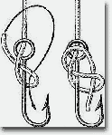
Хорошо знакомая нам восьмерка надежно служит для привязывания крючка. Так называемая канадская восьмерка прочно держит на синтетической леске. При желании этот узел можно легко развязать.

Рыбацкая восьмерка.
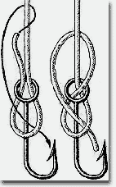
Это более надежный способ прикрепления лески к крючку с ушком. Он дает полную гарантию, что крючок не отвяжется.

Черепаший узел.
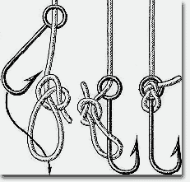
Почему его так назвали, сказать трудно. Ведь морских черепах ловят сетью или бьют гарпуном. Этот узел вяжется очень просто и хорош для хлопчатобумажных лесок. Завязанный на скользкой синтетической жилке, он может развязаться.

Калифорнийский узел.
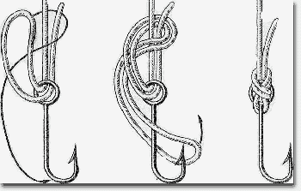
Его придумали рыболовы-любители в Калифорнии для привязывания крючков, вертлюгов и грузил к нейлоновой леске. Он сравнительно прост, вполне надежен, но не очень компактен.

Ступенчатый узел.
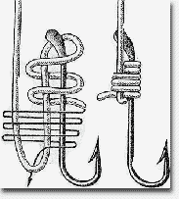
Многие рыболовы предпочитают пользоваться крючками без ушка ввиду того, что такие крючки, как правило, кованые и, по их мнению, более прочные - крепить, леску к такому крючку сложнее, чем к тому, у которого имеется ушко. Наиболее надежен для этой цели ступенчатый узел. Он чем-то напоминает затягивающуюся удавку.

Захватный узел.
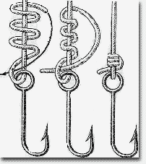
Этот узел представляет собой половину змеиного узла, применяемого для связывания двух синтетических тросов. Он годится для любой лески и является очень надежным узлом.

Акулий узел.
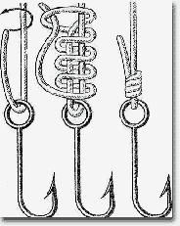
При вязке этого узла, перед тем как ввести в петлю ходовой конец, нужно сблизить сделанные вокруг коренного и ходового концов шлаги и плотно затянуть их. Этот сложный узел предназначен исключительно для синтетических лесок и отличается большой прочностью.

Лососевый узел.
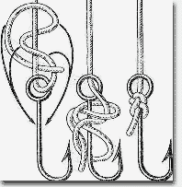
Прежде чем затянуть, его нужно перекинуть на цевье крючка. Лососевый узел - один из самых прочных, хотя и очень компактный. Он надежно держит на любых лесках.

Тунцовый узел.
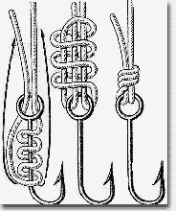
От прочих узлов он отличается тем, что ушко крючка обхватывают одновременно две петли (как у глухой петли). Хотя вязка его сложна, он считается лучшим среди всех рыболовных узлов, предназначенных для синтетической лески.

Поводковый на основе простого узла.
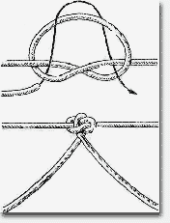
Умение быстро и надежно привязывать к леске поводки - дело немаловажное для каждого рыболова. Этот узел рекомендуется применять для быстрой смены поперечных поводков. Сначала нужно на леске завязать простой узел, не затягивая его до конца. Поперечный поводок с крючками на каждом конце проведите в середину полуузла, вокруг петли и обратно в середину полуузла, как это изображено на схеме. Выровняв длину обоих поводков, затяните узел. Если вы хотите привязать к леске только один поводок, завяжите на противоположном конце восьмерку и вытяните поводок до конца, пока восьмерка не упрется в простой узел.

Поводковый на основе бегущего узла.
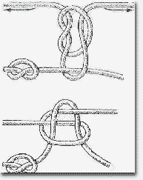
Чтобы привязать к леске поперечный поводок таким способом, завяжите в нужном месте лески бегущий простой узел, но не затягивайте его до конца. На конце поводка завяжите восьмерку и его конец пропустите в петлю бегущего узла. Затянув, последний узел, как показано на схеме, вы надежно прикрепите к леске поводок.

Поводковый на основе змеиного узла.
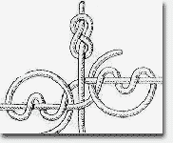
Это сложный, но зато и более надежный способ привязывания поперечного поводка к леске. Прежде чем затянуть сделанный на леске змеиный узел, введите в его середину конец поводка с завязанной восьмеркой. При затягивании змеиного узла обе его части сойдутся и надежно зажмут поводок перед восьмеркой.

Роликовый узел.
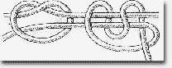
Для завязывания этого узла на леске сначала нужно сделать простой узел и ввести в него ходовой конец поводка. Последний нужно закрепить наподобие многократной восьмерки вокруг лески и коренного конца поводка. Такое крепление вполне надежно и несложно.

Декоративные узлы.

Королевский узел.
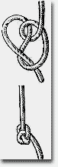
В принципе это надежный, узел-стопор, как восьмерка, стивидорный, юферсный и др. Завязанный на толстом шнуре, королевский узел декоративен и может быть использован для завязывания концов шнуров для гардин, штор, занавесей и пр.

Трехпетельный узел.
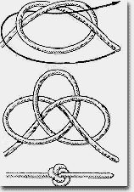
Это тоже рабочий узел-стопор, который с успехом может быть применен в морском деле. Его предельно симметричная схема уже давно привлекает внимание художников и графиков прикладного искусства. Это неплохой орнамент для разного рода декоративных художественных работ.

Четерыхпетельный узел.
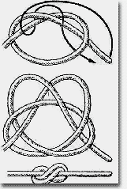
Симметричность и определенная витиеватость этого узла позволяют отнести его к разряду чисто декоративных узлов. Он служит художникам в выборе орнамента для декоративной отделки.

Кордовый узел.
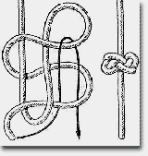
Правильно завязанный и ровно затянутый кордовый узел смотрится весьма эффектно на шнурах для гардин, штор и занавесей. Его можно применить на конце шнура электровыключателя.

Турецкий узел.
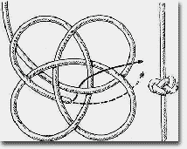
Чтобы правильно завязать этот узел, нужно запастись некоторым терпением. Узел довольно сложен, но зато красиво смотрится на толстом тросе, особенно если завязан вдвойне. Может быть применен для для гардин, штор и занавесей.

Тройной плетеный узел.
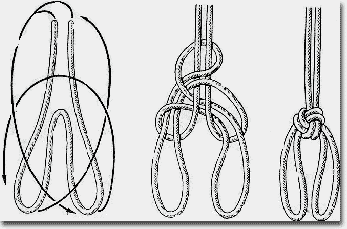
По вязке относится к самым простым узлам, но требует большого внимания. Он лучше смотрится, если завязан на толстом плотном шнуре. Может быть использован для укорачивания шнуров гардин, штор и занавесей.

